УТВЕРЖДАЮ: Глава администрации
Хоперского сельского поселения
Тихорецкого района
Краснодарского края
_________________ Писанов С. Ю.
м.п.

СХЕМА ВОДОСНАБЖЕНИЯ И ВОДООТВЕДЕНИЯ
ХОПЕРСКОГО СЕЛЬСКОГО ПОСЕЛЕНИЯ
ТИХОРЕЦКОГО РАЙОНА
КРАСНОДАРСКОГО КРАЯ
НА ПЕРИОД С 2015 – 2025 ГОДЫ

2015 г.

СОДЕРЖАНИЕ
ВВЕДЕНИЕ
ПАСПОРТ СХЕМЫ
1.ВОДОСНАБЖЕНИЕ | 12
1.1 ТЕХНИКО-ЭКОНОМИЧЕСКОЕ СОСТОЯНИЕ ЦЕНТРАЛИЗОВАННЫХ СИСТЕМ ВОДОСНАБЖЕНИЯ | 12
1.1.1Система и структура водоснабжения с делением территорий на эксплуатационные зоны | 12
1.1.2Территории, не охваченные централизованными системами водоснабжения | 12
1.1.3Технологические зоны водоснабжения, зоны централизованного и нецентрализованного водоснабжения и перечень централизованных систем водоснабжения | 12
1.1.4 Результаты технического обследования централизованных  систем водоснабжения | 13
1.1.5 Существующие технические и технологические решения по предотвращению замерзания воды | 18
1.1.6 Перечень лиц владеющих объектами централизованной системой водоснабжения | 19
1.2 НАПРАВЛЕНИЯ РАЗВИТИЯ ЦЕНТРАЛИЗОВАННЫХ СИСТЕМ ВОДОСНАБЖЕНИЯ | 20
1.2.1 Основные направления, принципы, задачи и целевые показатели развития централизованных систем водоснабжения | 20
1.2.2 Различные сценарии развития централизованных систем водоснабжения в зависимости от различных сценариев развития поселения | 22
1.3 БАЛАНС ВОДОСНАБЖЕНИЯ И ПОТРЕБЛЕНИЯ ГОРЯЧЕЙ, ПИТЬЕВОЙ, ТЕХНИЧЕСКОЙ ВОДЫ | 24
1.3.1 Общий баланс подачи и реализации воды, включая анализ и оценку структурных составляющих потерь горячей, питьевой, технической воды при её производстве и транспортировке | 24
1.3.2 Территориальный баланс подачи воды по технологическим зонам водоснабжения | 24
1.3.3 Структурный баланс реализации воды по группам абонентов. | 25
1.3.4 Сведения о фактическом потреблении воды исходя из статистических и расчетных данных и сведений о действующих нормативах потребления коммунальных услуг | 25
1.3.5 Существующие системы коммерческого учета воды и планов по установке приборов учета | 25
1.3.6 Анализ резервов и дефицитов производственных мощностей системы водоснабжения поселения | 28
1.3.7 Прогнозные балансы потребления воды на 10 лет с учетом различных сценариев развития поселения | 28
1.3.8 Описание централизованной системы горячего водоснабжения | 29
1.3.9 Сведения о фактическом и ожидаемом потреблении воды | 29
1.3.10 Описание территориальной структуры потребления воды | 29
1.3.11 Сведения о фактических и планируемых потерях воды при её транспортировке | 30
1.3.12 Перспективные балансы водоснабжения, территориальный баланс, баланс по группам абонентов | 30
1.3.13 Расчет требуемой мощности водозаборных и очистных сооружений | 30
1.3.14 Наименование организации, которая наделена статусом гарантирующей организации | 31
1.4 ПРЕДЛОЖЕНИЯ ПО СТРОИТЕЛЬСТВУ, РЕКОНСТРУКЦИИ И МОДЕРНИЗАЦИИ ОБЪЕКТОВ ЦЕНТРАЛИЗОВАННЫХ СИСТЕМ ВОДОСНАБЖЕНИЯ | 32
1.4.1Перечень основных мероприятий по реализации схем водоснабжения с разбивкой по годам | 32
1.4.2 Сведения о вновь строящихся, реконструируемых и предлагаемых к выводу из эксплуатации объектах системы водоснабжения | 33
1.4.3 Сведения о развитии систем диспетчеризации, телемеханизации и систем управления режимами водоснабжения на объектах организации, осуществляющих водоснабжение | 33
1.4.4 Сведения об оснащенности зданий, строений, сооружений приборами учета и их применении при осуществлении расчетов за потребленную воду | 33
1.4.5 Описание вариантов маршрутов прохождения трубопроводов по территории поселения | 34
1.4.6 Рекомендации о месте размещения насосных станций и водонапорных башен | 34
1.4.7 Границы планируемых зон размещения объектов централизованных систем горячего, холодного водоснабжения | 34
1.4.8 Карты существующего и планируемого размещения объектов централизованных систем водоснабжения | 34
1.5 ЭКОЛОГИЧЕСКИЕ АСПЕКТЫ МЕРОПРИЯТИЙ ПО СТРОИТЕЛЬСТВУ, РЕКОНСТРУКЦИИ И МОДЕРНИЗАЦИИ ОБЪЕКТОВ ЦЕНТРАЛИЗОВАННЫХ СИСТЕМ ВОДОСНАБЖЕНИЯ | 35
1.5.1 Меры по предотвращению вредного воздействия на водный бассейн предлагаемых к строительству и реконструкции объектов централизованных систем водоснабжения при сбросе промывных вод | 35
1.5.2 Меры по предотвращению вредного воздействия на окружающую среду при реализации мероприятий по снабжению и хранению химических реагентов, используемых в водоподготовке | 35
1.6 ОЦЕНКА ОБЪЕМОВ КАПИТАЛЬНЫХ ВЛОЖЕНИЙ В СТРОИТЕЛЬСТВО, РЕКОНСТРУКЦИЮ И МОДЕРНИЗАЦИЮ ОБЪЕКТОВ ЦЕНТРАЛИЗОВАННЫХ СИСТЕМ ВОДОСНАБЖЕНИЯ | 38
1.7ЦЕЛЕВЫЕ ПОКАЗАТЕЛИ РАЗВИТИЯ ЦЕНТРАЛИЗОВАННЫХ СИСТЕМ ВОДОСНАБЖЕНИЯ | 40
1.7.1 Показатели качества питьевой воды | 40
1.7.2 Показатели надежности и бесперебойности водоснабжения | 41
1.7.3 Показатели качества обслуживания абонентов | 41
1.7.4 Показатели эффективности использования ресурсов при транспортировке | 42
1.7.5Соотношение цены реализации мероприятий инвестиционной программы и их эффективности – улучшение качества воды | 42
1.7.6 Иные показатели, установленные федеральным органом исполнительной власти, осуществляющим функции по выработке государственной политики и нормативно-правовому регулированию в сфере жилищно-коммунального хозяйства | 43
1.8 ПЕРЕЧЕНЬ ВЫЯВЛЕННЫХ БЕСХОЗЯЙНЫХ ОБЪЕКТОВ ЦЕНТРАЛИЗОВАННЫХ СИСТЕМ ВОДОСНАБЖЕНИЯ | 44
2. ВОДООТВЕДЕНИЕ | 45
2.1 СУЩЕСТВУЮЩЕЕ ПОЛОЖЕНИЕ В СФЕРЕ ВОДООТВЕДЕНИЯ ПОСЕЛЕНИЯ | 45
2.1.1 Структура системы сбора, очистки и отведения сточных вод на территории поселения и деление территории на эксплуатационные зоны | 45
2.1.2 Результаты технического обследования централизованной системы водоотведения | 45
2.1.3 Технологические зоны водоотведения. Зоны централизованного и нецентрализованного водоотведения | 45
2.1.4Технические возможности утилизации осадков сточных вод на очистных сооружениях существующей централизованной системы водоотведения | 46
2.1.5Состояние и функционирование канализационных сетей | 46
2.1.6Безопасность и надежность объектов централизованной системы водоотведения | 46
2.1.7Воздействие сброса сточных вод через централизованную систему водоотведения на окружающую среду | 47
2.1.8Территории муниципального образования, не охваченные централизованной системой водоотведения | 48
2.1.9Существующие технические и технологические проблемы системы водоотведения поселения | 48
2.2 БАЛАНСЫ СТОЧНЫХ ВОД В СИСТЕМЕ ВОДООТВЕДЕНИЯ | 49
2.2.1 Баланс поступления сточных вод в централизованную систему водоотведения и отведение стоков по технологическим зонам водоотведения | 49
2.2.2 Фактический приток неорганизованного стока по технологическим зонам водоотведения | 49
2.2.3 Оснащенность зданий, строений и сооружений приборами учета принимаемых сточных вод и их применение при осуществлении коммерческих расчетов | 49
2.2.4 Ретроспективный анализ за последние 10 лет балансов поступления сточных вод в централизованную систему водоотведения по технологическим зонам | 49
2.3 ПРОГНОЗ ОБЪЕМА СТОЧНЫХ ВОД | 50
2.3.1 Сведения о фактическом и ожидаемом поступлении сточных вод в централизованную систему водоотведения | 50
2.3.2 Структура централизованной системы водоотведения | 50
2.3.3 Расчет требуемой мощности очистных сооружений | 50
2.3.4 Анализ гидравлических режимов и режимов работы элементов централизованной системы водоотведения | 50
2.3.5 Резервы производственных мощностей очистных сооружений системы водоотведения и возможности расширения зоны их действия | 50
2.4 ПРЕДЛОЖЕНИЯ ПО СТРОИТЕЛЬСТВУ, РЕКОНСТРУКЦИИ И МОДЕРНИЗАЦИИ ОБЪЕКТОВ ЦЕНТРАЛИЗОВАННОЙ СИСТЕМЫ ВОДООТВЕДЕНИЯ | 51
2.4.1 Основные направления, принципы, задачи и целевые показатели развития централизованной системы водоотведения | 51
2.4.2 Основные мероприятия по реализации схем водоотведения | 52
2.4.3 Технические обоснования основных мероприятий по реализации схем водоотведения | 52
2.4.4 Сведения о вновь строящихся, реконструируемых и предлагаемых к выводу из эксплуатации объектах централизованной системы водоотведения | 53
2.4.5 Сведения о развитии систем диспетчеризации, телемеханизации и об автоматизированных системах управления режимами водоотведения на объектах организаций, осуществляющих водоотведение | 53
2.4.6 Варианты маршрутов прохождения трубопроводов по территории поселения и расположения намечаемых площадок под строительство сооружений водоотведения и их обоснование | 53
2.4.7 Границы и характеристики охранных зон сетей и сооружений централизованной системы водоотведения | 53
2.4.8 Границы планируемых зон размещения объектов централизованной системы водоотведения | 54

2.5 ЭКОЛОГИЧЕСКИЕ АСПЕКТЫ МЕРОПРИЯТИЙ ПО СТРОИТЕЛЬСТВУ И РЕКОНСТРУКЦИИ ОБЪЕКТОВ ЦЕНТРАЛИЗОВАННОЙ СИСТЕМЫ ВОДООТВЕДЕНИЯ | 55
2.5.1 Сведения о мероприятиях, содержащихся в планах по снижению сбросов загрязняющих веществ в поверхностные водные объекты, подземные водные объекты и на водозаборные площади | 55
2.5.2 Сведения о применении методов, безопасных для окружающей среды, при утилизации осадков сточных вод | 55
2.6 ОЦЕНКА ПОТРЕБНОСТИ В КАПИТАЛЬНЫХ ВЛОЖЕНИЯХ В СТРОИТЕЛЬСТВО, РЕКОНСТРУКЦИИ И МОДЕРНИЗАЦИЮ ОБЪЕКТОВ ЦЕНТРАЛИЗОВАННОЙ СИСТЕМЫ ВОДООТВЕДЕНИЯ | 57
2.7 ЦЕЛЕВЫЕ ПОКАЗАТЕЛИ РАЗВИТИЯ ЦЕНТРАЛИЗОВАННОЙ СИСТЕМЫ ВОДООТВЕДЕНИЯ | 58
2.8 ПЕРЕЧЕНЬ ВЫЯВЛЕННЫХ БЕСХОЗЯЙНЫХ ОБЪЕКТОВ ЦЕНТРАЛИЗОВАННОЙ СИСТЕМЫ | 60
ПРИЛОЖЕНИЕ №1

ВВЕДЕНИЕ
Схема водоснабжения и водоотведения на период с 2015по 2025 гг. Хоперского сельского поселения Тихорецкого района Краснодарского края разработана на основании следующих документов:
- технического задания, утвержденного Главой администрации Хоперского сельского поселения;
- генерального плана муниципального образования;
и в соответствии с требованиями:
- Федерального закона от 30.12.2004г. № 210-ФЗ «Об основах регулирования тарифов организаций коммунального комплекса»
- «Правил определения и предоставления технических условий подключения объекта капитального строительства к сетям инженерно-технического обеспечения», утвержденных постановлением Правительства РФ от 13.02.2006г. № 83,
- Постановления Правительства Российской Федерации от 5 сентября 2013 г. № 782 "О схемах водоснабжения и водоотведения";
- Водного кодекса Российской Федерации.
Схема включает первоочередные мероприятия по созданию и развитию централизованных систем водоснабжения и водоотведения, повышению надежности функционирования этих систем и обеспечивающие комфортные и безопасные условия для проживания людей в Хоперском сельском поселении.
Мероприятия охватывают следующие объекты системы коммунальной инфраструктуры:
– в системе водоснабжения – водозаборы (подземные), станции водоподготовки, насосные станции, магистральные сети водопровода, разводящие сети водопровода;
– в системе водоотведения – разводящие сети водоотведения, магистральные сети водоотведения, канализационные насосные станции, канализационные очистные сооружения.
В условиях недостатка собственных средств на проведение работ по модернизации существующих сетей и сооружений, строительству новых объектов систем водоснабжения и водоотведения, затраты на реализацию мероприятий схемы планируется финансировать за счет средств федерального, краевого, регионального и муниципального бюджетов.
Кроме этого, схема предусматривает повышение качества предоставления коммунальных услуг для населения и создания условий для привлечения средств из внебюджетных источников для модернизации объектов коммунальной инфраструктуры.

ПАСПОРТ СХЕМЫ
Наименование
Схема водоснабжения и водоотведения Хоперского сельского поселения на 2015 – 2025 годы.
Инициатор проекта (муниципальный заказчик) Глава администрации Хоперского сельского поселения Тихорецкого района Краснодарского края.
Местонахождение проекта: Россия, Краснодарский край, Тихорецкий район, ст. Хоперская, ул. Советская, 2.
Нормативно-правовая база для разработки схемы - Федеральный закон от 07 декабря 2011 года № 416-ФЗ «Об основах регулирования тарифов организаций коммунального комплекса»;
- Водный кодекс Российской Федерации.
- СП 31.13330.2012 «Водоснабжение. Наружные сети и сооружения». Актуализированная редакция СНИП 2.04.02-84* Приказ Министерства регионального развития Российской Федерации от 29 декабря 2011 года № 635/14;
- СП 32.13330.2012 «Канализация. Наружные сети и сооружения». Актуализированная редакция СНИП 2.04.03-85* Приказ Министерства регионального развития Российской Федерации № 635/11 СП (Свод правил) от 29 декабря 2011 года № 13330 2012;
- СНиП 2.04.01-85* «Внутренний водопровод и канализация зданий» (Официальное издание), М.: ГУП ЦПП, 2003. Дата редакции: 01.01.2003;
- Приказ Министерства регионального развития Российской Федерации от 6 мая 2011 года № 204 «О разработке программ комплексного развития систем коммунальной инфраструктуры муниципальных образований», утвержденный распоряжением Министерства экономики от 24.03.2009г № 22-РМ;
- Постановление Правительства Российской Федерации №782 от 5 сентября 2013г.

Цели схемы:
– обеспечение развития систем централизованного водоснабжения и водоотведения для существующего и нового строительства жилищного комплекса, а также объектов социально-культурного и рекреационного назначения в период с 2015 г. до 2025 г.;
- увеличение объемов производства коммунальной продукции (оказание услуг) по водоснабжению и водоотведению при повышении качества и сохранении приемлемости действующей ценовой политики;
– улучшение работы систем водоснабжения и водоотведения;
- повышение качества питьевой воды, поступающей к потребителям;
– обеспечение надежного централизованного и экологически безопасного отведения стоков и их очистку, соответствующую экологическим нормативам;
- снижение вредного воздействия на окружающую среду.
Способ достижения цели:
– реконструкция существующих водозаборных узлов;
– реконструкция существующих сетей водопровода;
- строительство централизованной сети водоотведения с насосными станциями подкачки и планируемыми канализационными очистными сооружениями;
- модернизация объектов инженерной инфраструктуры путем внедрения ресурсо- и энергосберегающих технологий;
- установка приборов учета;
- обеспечение подключения вновь строящихся (реконструируемых) объектов недвижимости к системам водоснабжения и водоотведения с гарантированным объемом заявленных мощностей в конкретной точке на существующем трубопроводе необходимого диаметра.

Сроки и этапы реализации схемы
Схема будет реализована в период с 2015 по 2025 годы. В проекте выделяются 2 этапа, на каждом из которых планируется реконструкция и строительство новых производственных мощностей коммунальной инфраструктуры:
Первый этап строительства –с 2015 по 2019 годы:
- проект водоснабжения Хоперского сельского поселения;
- реконструкция существующих сетей водоснабжения;
- строительство локальной канализации;
Второй этап строительства - с 2020 по 2025 годы:
- строительство новых водозаборов;
- строительство станции водоподготовки на водозаборах;
- строительство новых разводящих сетей водопровода;
- строительство очистных сооружений канализации;
- строительство ливневых и дренажных систем.
Финансовые ресурсы, необходимые для реализации схемы
Общий объем финансирования схемы составляет 28340,52 тыс. руб., в том числе:
28340,52 тыс. руб. - финансирование мероприятий по водоснабжению
Финансирование мероприятий планируется проводить за счет средств краевого и местного бюджетов и внебюджетных средств.
Ожидаемые результаты от реализации мероприятий схемы
1. Создание современной коммунальной инфраструктуры сельских населенных пунктов.
2. Повышение качества предоставления коммунальных услуг потребителям.
3. Снижение уровня износа объектов водоснабжения и водоотведения.
4. Улучшение экологической ситуации на территории сельского поселения.
5. Увеличение мощности систем водоснабжения и водоотведения.

Контроль исполнения инвестиционной программы
Оперативный контроль осуществляет Глава администрации Хоперского сельского поселения Тихорецкого района Краснодарского края.

ОБЩИЕ СВЕДЕНИЯ

Хоперское сельское поселение — муниципальное образование в составе Тихорецкого района Краснодарского края. На территории поселения находятся 10 населённых пунктов:
- ст. Хоперская – административный центр;
- х. Карасев;
- х. Красный;
- х. Культура;
- х. Ленинский;
- х. Нехворощанский;
- х. Привольный;
- х. Федоренко;
- х. Челбас;
- х. Чкалова.

1. ВОДОСНАБЖЕНИЕ
1.1 ТЕХНИКО-ЭКОНОМИЧЕСКОЕ СОСТОЯНИЕ ЦЕНТРАЛИЗОВАННЫХ СИСТЕМ ВОДОСНАБЖЕНИЯ
    - Системы и структуры водоснабжения поселения и деление территорий на эксплуатационные зоны
Водоснабжение как отрасль играет огромную роль в обеспечении жизнедеятельности сельского поселения и требует целенаправленных мероприятий по развитию надежной системы хозяйственно-питьевого водоснабжения.
В настоящее время централизованное водоснабжение на территории Хоперского сельского поселения организовано из подземных источников (артезианских скважин – 7 шт.) и 32,591 км водопроводных сетей.
1.1.2 Территории, не охваченные централизованными системами водоснабжения
В настоящее время на территории Хоперского сельского поселения отсутствуют территории, не охваченные централизованной системой водоснабжения.
1.1.3 Технологические зоны водоснабжения, зоны централизованного и нецентрализованного водоснабжения, перечень централизованных систем водоснабжения
Технологические зоны водоснабжения на территории Хоперского сельского поселения определяются границами населенных пунктов, входящих в состав муниципального образования, следовательно, технологическая зона водоснабжения – одна, сети которой обслуживаются ООО «Водоканал», аварийная служба МУП ЖКХ.

1.1.4 Результаты технического обследования централизованных систем водоснабжения
Технические обследования систем централизованного водоснабжения Хоперского сельского поселения в последние 5 лет не проводились.
А) Состояние существующих источников водоснабжения и водозаборных сооружений
На территории Хоперского сельского поселения источником водоснабжения являются подземные источники – артезианские скважины, в размере 7 штук.
Характеристика источников водоснабжения представлена в таблице 1.

Таблица 1
№  п/п | Наименование скважины, населенный пункт, адрес | Характеристики водонапорной башни, резервуара (объем) | Глубина, м | Год постройки
1. | Артезианская скважина №7575, х.Карасев | Материал труба металлическая стальная d=219 мм | 340 м | 2010
2. | Артезианская скважина № Р-40, х.Привольный | Материал труба металлическая стальная d=219 мм | 340 м | 2010
3. | Артезианская скважина № 2080, х.Ленинский | Материал труба металлическая стальная d=219 мм | 340 м | 1969
4. | Артезианская скважина б/н  ст.Хоперская, ул.Калинина | Материал труба металлическая стальная d=219 мм | 340 м | 1970
5. | Артезианская скважина №5630, ст.Хоперская | Материал труба металлическая стальная d=219 мм | 340 м | 1967
6. | Артезианская скважина № 36-Д, х.Челбас | Материал труба металлическая стальная d=219 мм | 340 м | 1968
7. | Артезианская скважина №2876, ул.Комсомольская | Материал труба металлическая стальная d=219 мм | 340 м | 1974
8. | Артезианская скважина №7587, х. Красный | Материал труба металлическая стальная d=219 мм | 340 м | 1969

Б) Существующие сооружения очистки и подготовки воды
Сооружения очистки и подготовки воды на территории Хоперского сельского поселения отсутствуют.
Следовательно, дефицит мощностей водоочистных и водоподготовительных установок отсутствует.
Качество исходной воды по основным параметрам соответствует требованиям СанПиН 2.1.4.1074-01.
Основные показатели качества воды представлены в таблице 2.
Таблица 2
№ п/п | Наименование показателей | Ед. изм. | Норматив по ГОСТ 2761-84 | Значения
 |  |  |  | Средние | Максим.
1 | Запах 20*/60* | балл | 3 | 0
2 | Взвешенные вещества | мг/дм3 | Не установлен
3 | Цветность | град. | 120 | 20
4 | Мутность | мг/дм3 | 1500 | 1,4
5 | Водородный показатель | рН | 6,5 – 8,5 | 7,2
6 | Углекислота свободная | мг/дм3 | Не установлен
7 | Аммиак | мг/дм3 | 2 | 0,75
8 | Нитриты | мг/дм3 | 3 | 0,1
9 | Нитраты | мг/дм3 | 45 | < 0,1
10 | Хлориды | мг/дм3 | 350 | 205
11 | Сульфаты | мг/дм3 | 500 | 230
12 | Сухой остаток | мг/дм3 | 1000 | 840
13 | Жесткость общая | мг-экв/дм3 | 7 | 4,5 ж гр.
14 | Железо | мг/дм3 | 3 | 0,068
15 | Окисляемость перманганатная | мгО/дм3 | 15
16 | Растворенный кислород | мг/дм3 | Не установлен
17 | БПК5 | мгО/дм3 | 5
18 | Алюминий | мг/дм3 | 0,5
19 | Фтор | мг/дм3 | 1,5 | 0,68
20 | Марганец | мг/дм3 | 1
21 | СПАВ (анионные) | мг/дм3 | 0,5
22 | Фенолы | мг/дм3 | 0,001
23 | Нефтепродукты | мг/дм3 | 0,1
24 | Кадмий | мг/дм3 | 0,001 | 0,0005
25 | Кремний | мг/дм3 | 10
26 | ОМЧ | КОЕ/мл | 50
27 | ОКБ | КОЕ/100мл | Не более 1000
28 | ТКБ | КОЕ/100мл | Не более 100
29 | Колифаги | БОЕ/100мл | Не более 10
30 | Споры СРК | КОЕ/20мл | Не установлен
В) Состояние и функционирование существующих насосных централизованных станций
На территории Хоперского сельского поселения отсутствуют насосные станции.
Г) Состояние и функционирование водопроводных сетей и систем водоснабжения
Общая протяженность водопроводных сетей – 32,591 км. Собственником объектов системы водоснабжения является администрация Хоперского сельского поселения. Система водоснабжения, в том числе и водопроводные сети, эксплуатируются ООО «Водоканал».
Таблица 3 – Характеристика существующих водопроводных сетей
Наименование населенного пункта | Протяженность (км) | Материалы труб | Тип прокладки | Средняя глубина заложения до оси трубопроводов | Процент износа
х.Красный | 4,434 | Металл d=58мм;  Полиэтилен d=63мм; | стесненные | до 2 м | 40
х.Культура, х.Карасев | 4,073 | Асбест d=100мм;  Полиэтилен d=40мм; | стесненные | до 2 м | 40
х.Привольный | 1,878 | Асбест d=100мм;  Полиэтилен d=63мм; | стесненные | до 2 м | 40
х.Челбас,  х.Федоренко | 2,871 | Полиэтилен d=63мм;  Металл d=100мм; | стесненные | до 2 м | 40
х.Ленинский, х.Нехворощанский,  х.Чкалов | 6,409 | Полиэтилен d=76мм; | стесненные | до 2 м | 40
ст.Хоперская | 12,926 | Асбест d=100мм Полиэтилен d=63мм; 90мм  Металл d=100мм; | стесненные | до 2 м | 40
Д) Существующие технические и технологические проблемы
Система водоснабжения Хоперского сельского поселения вводилась в эксплуатацию в 1967 году. Масштабная реконструкция системы не производилась. По этой причине ряд проблем в системе водоснабжения связан с износом и техническим несовершенством оборудования.
В Хоперском сельском поселении существуют следующие технические и технологические проблемы:
1. Основные фонды изношены, следствием этого является низкая надежность работы систем и высокая угроза возникновения аварий;
2. Уровень автоматизации системы холодного водоснабжения очень низкий;
3. Уменьшение непроизводительных затрат и потерь воды.
4. Ввиду отсутствия водоочистного комплекса в составе системы водоснабжения, в составе забранной воды могут наблюдаться периодические превышения нитратов, повышенная жесткость воды.
Е) Централизованная система горячего водоснабжения
На территории Хоперского сельского поселения централизованное горячее водоснабжение отсутствует. На расчетный период строительство системы горячего водоснабжения не рационально.

1.1.5 Существующие технические и технологические решения по предотвращению замерзания воды
Согласно СНиП 2.05.07-85* Хоперское сельское поселение находится вне зоны распространения вечномерзлых грунтов, но находится вблизи границы с южным районом высокотемпературных вечномерзлых грунтов (ВТВМГ) сплошного и островного распространения, что проиллюстрировано на рисунке 1.

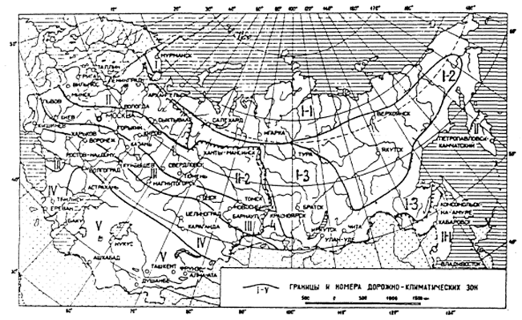
- Схематическая карта дорожно-климатического районирования зоны вечной мерзлоты

Обозначения на схеме:
1-1 северный район низкотемпературных вечномерзлотных грунтов (НТВМГ) сплошного распространения; 1-2 – центральный район НТВМГ сплошного распространения; 1-3 – южный район высокотемпературных вечномерзлых грунтов (ВТВМГ) сплошного и островного распространения; 4 - южная граница распространения вечномерзлых грунтов.
Случаев аварий на участках сетей водоснабжения, вызванных перемерзанием, на территории Хоперского сельского поселения не выявлено.
1.1.6 Перечень лиц владеющих объектами централизованной системой водоснабжения
Оборудование и сети системы водоснабжения находятся в муниципальной собственности администрации Хоперского сельского поселения. В настоящее время водопроводные сети находятся на обслуживании ООО «Водоканал», аварийная служба МУП ЖКХ.

1.2 НАПРАВЛЕНИЯ РАЗВИТИЯ ЦЕНТРАЛИЗОВАННЫХ СИСТЕМ ВОДОСНАБЖЕНИЯ
1.2.1 Основные направления, принципы, задачи и целевые показатели развития централизованных систем водоснабжения
Раздел «Водоснабжение» схемы водоснабжения и водоотведения Хоперского сельского поселения на период до 2025 года разработан в целях реализации государственной политики в сфере водоснабжения, направленной на качества жизни населения путем обеспечения бесперебойной подачи гарантированно безопасной питьевой воды потребителям с учетом развития и преобразования территорий муниципального образования.
Принципами развития централизованной системы водоснабжения Хоперского сельского поселения являются:
- постоянное улучшение качества предоставления услуг водоснабжения потребителям (абонентам);
- удовлетворение потребности в обеспечении услугой водоснабжения новых объектов строительства;
- постоянное совершенствование схемы водоснабжения на основе последовательного планирования развития системы водоснабжения, реализации плановых мероприятий, проверки результатов реализации и своевременной корректировки технических решений и мероприятий.
Основные задачи развития системы водоснабжения:
- реконструкция и модернизация существующих источников и водопроводной сети с целью обеспечения качества воды, поставляемой потребителям, повышения надежности водоснабжения и снижения аварийности;
- замена запорной арматуры на водопроводной сети с целью обеспечения исправного технического состояния сети, бесперебойной подачи воды потребителям, в том числе на нужды пожаротушения;
- строительство сетей и сооружений для водоснабжения осваиваемых и преобразуемых территорий, а также отдельных территорий, не имеющих централизованного водоснабжения с целью обеспечения доступности услуг водоснабжения для всех жителей;
- обновление основного оборудования объектов водопроводного хозяйства, поддержание на уровне нормативного износа и снижения степени износа основных производственных фондов комплекса;
- соблюдение технологических, экологических и санитарно-эпидемиологических требований при заборе, подготовке и подаче питьевой воды потребителям;
- улучшение обеспечения населения питьевой водой нормативного качества и в достаточном количестве, улучшение на этой основе здоровья человека;
- внедрение мероприятий по энергосбережению и повышению энергетической эффективности систем водоснабжения, включая приборный учет количества воды, забираемый из источника питьевого водоснабжения, количества подаваемой и расходуемой воды.
Таблица 4 – Динамика целевых показателей централизованной системы водоснабжения на 2014 год
Группа | Целевые показатели на 2014 год
1. Показатели качества воды | 1. Удельный вес проб воды у потребителя, которые не отвечают гигиеническим нормативам по санитарно-химическим показателям, % | -
 | 2. Удельный вес проб воды у потребителя, которые не отвечают гигиеническим нормативам по микробиологическим показателям, % | -
2. Показатели надежности и бесперебойности водоснабжения | 1. Водопроводные сети, нуждающиеся в реконструкции, км | 13,1
 | 2. Аварийность на сетях водопровода, ед/км | 0,4
 | 3. Износ водопроводных сетей, % | 40
3. Показатели качества обслуживания абонентов | 1. Количество жалоб абонентов на качество питьевой воды, ед. | -
 | 2. Обеспеченность населения централизованным водоснабжением (в процентах от численности населения), % | 90
 | 3. Охват абонентов приборами учета (доля абонентов с приборами учета по отношению к общему числу абонентов, % | 98
4. Показатели эффективности использования ресурсов, в том числе сокращения потерь воды при транспортировке | 1. Объем неоплаченной воды от общего объема подачи, % | 30
 | 2. Потери воды в кубометрах на километр трубопроводов | -
 | 3. Объем снижения потребления электроэнергии за период реализации Инвестиционной программы, тыс.кВтч/год | -
5. Соотношение цены реализации мероприятий инвестиционной программы и эффективности (улучшения качества воды) | 1. Доля расходов на оплату услуг в совокупном доходе населения, % | -
6. Иные показатели | 1. Удельное энергопотребление на водоподготовку и подачу 1 куб. м питьевой воды | -
1.2.2 Различные сценарии развития централизованных систем водоснабжения в зависимости от различных сценариев развития поселения
Варианты развития Хоперского сельского поселения могут быть различны, как с ростом, так и со снижением численности населения, а также с сохранением численности населения в поселении. Развитие централизованной системы водоснабжения напрямую зависит от вариантов прироста численности населения муниципального образования.
Проведенный анализ первоисточников, и детализация их оценок применительно к территории проектируемого муниципального образования позволили определить диапазон вероятных значений численности населения в поселении на перспективу расчетного срока.
Рассмотрим три варианта развития:
I вариант. Высокий вариант прогноза численности населения. Вариант I прогноза влечет за собой необходимость в дополнительном развитии мощности объектов обслуживания населения.
II вариант. Низкий вариант прогноза численности населения. Учитывается общее сокращение рабочих мест в поселении из-за спада объемов производства, темпы снижения численности населения будут оставаться на среднем уровне (при сохранении отрицательного естественного и механического прироста). При этом варианте можно ожидать проблем из-за невозможности сохранить сложившуюся жилую общественную застройку, инженерную и транспортную инфраструктуры, могут появиться экономические проблемы.
Вариант II не влечет за собой необходимости в дополнительном развитии мощности объектов обслуживания населения, прирост площади под жилыми зонами также будет совсем незначительным.
III вариант. Промежуточный вариант прогноза численности населения. Промежуточный вариант прогноза не влечет за собой необходимость в дополнительном развитии мощности объектов обслуживания населения.
Согласно статистическим данным демографическая ситуация поселения довольно стабильна. Поэтому в качестве основного варианта для разработки схемы водоснабжения и водоотведения выбран промежуточный вариант с увеличением численности населения до 2194 человек к 2025 г.

1.3 БАЛАНС ВОДОСНАБЖЕНИЯ И ПОТРЕБЛЕНИЯ ГОРЯЧЕЙ, ПИТЬЕВОЙ, ТЕХНИЧЕСКОЙ ВОДЫ
1.3.1 Общий баланс подачи и реализации воды, включая анализ и оценку структурных составляющих потерь горячей, питьевой, технической воды при её производстве и транспортировке
Общий водный баланс подачи и реализации воды Хоперского сельского поселения за базовый 2014 год не может быть предоставлен из за отсутствия данных.
Таблица 5
№ п/п | Наименование | Единица измерения | 2008 год (факт) | 2009 год (факт) | 2010 год (факт) | 2011 год (факт)
1 | Объем выработки воды (подъем) | тыс.куб.м. | 1626,30 | 4338,60 | 4156,80 | 4195,00
2 | Объем воды, используемой на собственные нужды | тыс.куб.м. | - | - | - | -
3 | Объем пропущенной воды через очистные сооружения | тыс.куб.м. | 1626,30 | 4344,70 | 4167,10 | 4202,20
4 | Объем отпуска в сеть | тыс.куб.м. | 1626,30 | 4344,70 | 4167,10 | 4202,20
5 | Объем потерь | тыс.куб.м. | 346,40 | 2951,80 | 2851,40 | 1384,40
6 | Объем реализации услуг, всего, в т.ч. | тыс.куб.м. | 1265,10 | 1392,66 | 1351,48 | 1329,60
 | населению (питьевая) | тыс.куб.м. | 1149,80 | 1089,59 | 1113,70 | 1039,40
 | прочим потребителям, в т.ч | тыс.куб.м. | 115,30 | 303,70 | 237,70 | 290,20
 | питьевая | тыс.куб.м. | 115,30 | 303,70 | 237,70 | 290,20
 | техническая | тыс.куб.м. | - | - | - | -
На территории Хоперского сельского поселения централизованное горячее водоснабжение отсутствует.
1.3.2 Территориальный баланс подачи воды по технологическим зонам водоснабжения
Сельское поселение входит в технологическую зону с централизованным водоснабжением, сети которой находятся на обслуживании ООО «Водоканал», аварийная служба МУП ЖКХ.
Территориальный баланс подачи воды за базовый 2014 год не может быть предоставлен из за отсутствия данных.
1.3.3 Структурный баланс реализации воды по группам абонентов
Структура водопотребления по группам потребителей отсутствует.
1.3.4 Сведения о фактическом потреблении воды исходя из статистических и расчетных данных и сведений о действующих нормативах потребления коммунальных услуг
Сведения о фактическом потреблении воды за базовый 2014 год отсутствуют.
В настоящее время на территории Хоперского сельского поселения действуют нормы, представленные в таблице 6.
Таблица 6
№ п/п | Наименование | Ед. изм. | Норматив удельного водопотребления
1 | Жилая застройка с дворовыми колонками | м³/мес. на ед. | 3,2
2 | Жилая застройка с водопроводом и сливной ямой | м³/мес. на ед. | 3,9
3 | Жилая застройка со всеми удобствами | м³/мес. на ед. | 5,6

1.3.5 Существующие системы коммерческого учета воды и планов
по установке приборов учета
Согласно ФЗ №261-ФЗ «Об энергосбережении и повышении энергетической эффективности о внесении изменений в отдельные законодательные акты Российской Федерации» статья 13 часть 1 производимые, передаваемые, потребляемые энергетические ресурсы подлежат обязательному учету с применением приборов учета используемых энергетических ресурсов.
Обеспеченность индивидуальными приборами учета в Хоперском сельском поселении на 01.01.2015 составляет 98%.
Приоритетными группами потребителей, для которых требуется решение задачи по обеспечению коммерческого учета, являются: бюджетная сфера и жилищный фонд. В настоящее время существует план по установке общедомовых приборов учета.
Для обеспечения 100% оснащенности необходимо выполнять мероприятия в соответствии с требованиями 261-ФЗ «Об энергосбережении и о повышении энергетической эффективности и о внесении изменений в отдельные законодательные акты Российской Федерации».
Динамика потребления услуги водоснабжения по приборам учета представлена в таблице 7.

Таблица 7
Потребители в целом по водоканалу | Годовой объем потребления, куб.м
 | факт 2008 г. | факт 2009 г. | факт 2010 г. | факт 2011 г.
Население, всего: | 1149796,38 | 1089586,39 | 1113698,89 | 1039440
в т.ч.
по приборам учета | 409921 | 477820 | 535095 | 583132
без приборов учета | 739875 | 611766 | 578604 | 456308
Водоснабжение мест общего пользования, всего: | 0 | 0 | 0 | 0
в т.ч.
по приборам учета
без приборов учета
Бюджетные предприятия, всего: | 38906 | 51544,8 | 53141,64 | 55632,75
в т.ч.
по приборам учета | 38610 | 50775 | 52705 | 55167
без приборов учета | 296 | 769 | 436 | 466
Прочие организации, всего: | 76390,4 | 251533,6 | 184642,8 | 234542
в т.ч.
по приборам учета | 22917 | 176074 | 129250 | 179250
без приборов учета | 53473 | 75460 | 55393 | 55292
Всего | 1265093 | 1392665 | 1351483 | 1329615
в т.ч.
по приборам учета | 471448 | 704669 | 717050 | 817549
без приборов учета | 793644 | 687996 | 634433 | 512066

1.3.6 Анализ резервов и дефицитов производственных мощностей системы водоснабжения поселения
Генеральный план развития Хоперского сельского поселения до 2028 года предусматривает увеличение доли жилого фонда от существующего жилого фонда застройки сельского поселения.
В период с 2014 по 2025 год ожидается сохранение тенденции к уменьшению удельного водопотребления жителями и предприятиями поселения. При этом суммарное потребление холодной воды будет расти по мере присоединения к сетям водоснабжения новых жилых домов планируемых к застройке в существующих или вновь образуемых кварталах Хоперского сельского поселения.
1.3.7 Прогнозные балансы потребления воды на 10 лет с учетом различных сценариев развития поселения
Таблица 8
 | 2025
 | Установленная мощность источников водоснабжения тыс. м³/сут | Планируемое потребление (среднесуточное)  м³/сут | Планируемое потребление (максимальное суточное)  м³/сут | Резерв  тыс. м³/сут
Горячая | - | - | - | -
Питьевая | - | 285,22 | 342,26 | -
Техническая | - | - | - | -
Если в ближайшие 10 лет не будет внепланового увеличения роста населения, то баланс, представленный в таблице 5, останется без изменения.

1.3.8 Описание централизованной системы горячего водоснабжения
На территории Хоперского сельского поселения централизованное горячее водоснабжение отсутствует. На расчетный период строительство централизованной системы горячего водоснабжения не рационально.
1.3.9. Сведения о фактическом и ожидаемом потреблении воды
Фактическое и ожидаемое потребление воды, приведены в таблице 9.
Год | Ед. изм. | Базовый год | Расчет на перспективу
 |  | 2014 | 2015 | 2025
Водопотребление (общее) | м3/год | - | - | 104119,9
 | м3/сут | - | - | 285,26
Максимальное суточное водопотребление | м3/сут | - | - | 342,26
Таблица 9
К расчетному сроку, прогнозируемые величины среднесуточного и максимального суточного водопотребления составят 285,26 и 342,26 м3/сут соответственно.
1.3.10 Описание территориальной структуры потребления воды
На территории Хоперского сельского поселения находится одна технологическая зона с централизованным водоснабжением, сети которой находятся на обслуживании ООО «Водоканал», аварийная служба МУП ЖКХ.
На сегодняшний день фактические потери составляют 30 % от общего количества поднятой воды.
Согласно прогнозным данным процент потерь при транспортировке воды к расчетному сроку будет составлять 9% от суммарного подъема воды и составит 30,8 м3/сут. Данный показатель планируется достигнуть к расчетному сроку посредствам перепрокладки ветхих и выработавших свой нормальный срок эксплуатации сетей водоснабжения, а также за счет выявления несанкционированных подключений к сети.
1.3.12 Перспективные балансы водоснабжения, территориальный баланс, баланс по группам абонентов
Общий, территориальный баланс, а также структурный баланс по группам потребителей подробно освещены в п.1.3.3-1.3.9.
1.3.13 Расчет требуемой мощности водозаборных и очистных сооружений
Требуемая мощность водозаборных и очистных сооружений определена на основании перспективного расчетного территориального водного баланса.
Водоочистные сооружения в системе водоснабжения отсутствуют. Мощность водозаборных сооружений не предоставлена.
Таблица 10
Год | Ед.изм. | Базовый год | Расчет на перспективу
 |  | 2014 | 2015 | 2025
Водопотребление в сутки максимальное
Хоперское сельское поселение | м3/сут | - | - | 342,26
Итого | м3/час | - | - | 14,26

Производительность водозаборных сооружений
Хоперское сельское поселение | Тыс.м3/сут |  | - | - | 0,4
Итого | м3/час |  | - | - | 16,6
Резерв производительности (min), м3/час
Хоперское сельское поселение | м3/час |  | - | - | 2,4
Итого | м3/сут | - |  | - | 57,74
1.3.14 Наименование организации, которая наделена статусом гарантирующей организации
В соответствии со статьей 8 Федерального закона от 07.12.2011 № 416-Ф3 «О водоснабжении и водоотведении» Правительство Российской Федерации сформировало новые Правила организации водоснабжения, предписывающие организацию единых гарантирующих организаций (ЕГО).
Организация, осуществляющая холодное водоснабжение и (или) водоотведение и эксплуатирующая водопроводные и (или) канализационные сети, наделяется статусом гарантирующей организации, если к водопроводным и (или) канализационным сетям этой организации присоединено наибольшее количество абонентов из всех организаций, осуществляющих холодное водоснабжение и (или) водоотведение.
Органы местного самоуправления поселений, городских округов для каждой централизованной системы холодного водоснабжения и (или) водоотведения определяют гарантирующую организацию и устанавливают зоны ее деятельности.
В настоящее время водопроводные сети в Хоперском сельском поселении находятся на обслуживании ООО «Водоканал», аварийная служба МУП ЖКХ.

1.4.ПРЕДЛОЖЕНИЯ ПО СТРОИТЕЛЬСТВУ, РЕКОНСТРУКЦИИ И МОДЕРНИЗАЦИИ ОБЪЕКТОВ СИСТЕМ ВОДОСНАБЖЕНИЯ
1.4.1 Перечень основных мероприятий по реализации схем водоснабжения
В перспективе развития Хоперского сельского поселения предусматривается 100%-ное обеспечение централизованным водоснабжением существующих и планируемых объектов капитального строительства.
Водопроводные сети необходимо предусмотреть для 100%-го охвата всей территории сельского поселения. Прокладку новых сетей рекомендуется осуществлять с одновременной заменой старых сетей.
Увеличение водопотребления планируется для комфортного и безопасного проживания населения.
Система водоснабжения принимается централизованная с объединенным хозяйственно-питьевым противопожарным водопроводом. Пожаротушение предусматривается из пожарных гидрантов, для малых населенных пунктов – из пожарных водоемов.
1.Реконструкция или замена магистральных и разводящих водопроводных сетей.
2. Внедрение энергосберегающих технологий, в частности приводы и автоматизированные системы контроля и управления энергоресурсами.
3. Модернизация и реконструкция водопроводных сетей, что приведет к значительному сокращению затрат на производство воды и ее сверхнормативных потерь.

1.4.2 Сведения о вновь строящихся, реконструируемых и предлагаемых к выводу из эксплуатации объектах водоснабжения
На территории Хоперского сельского поселения на момент разработки данной схемы отсутствуют строящиеся, реконструируемые и предлагаемые к выводу из эксплуатации объекты водоснабжения.
1.4.3 Сведения о развитии систем диспетчеризации, телемеханизации и систем управления режимами водоснабжения на объектах организации, осуществляющих водоснабжение
В границах Хоперского сельского поселения водоснабжение осуществляет организация ООО «Водоканал». Связь с диспетчерской службой осуществляется по телефонной линии.
1.4.4 Сведения об оснащенности зданий, строений, сооружений приборами учета и их применении при осуществлении расчетов за потребленную воду
Федеральным законом от 23.11.2009 №261-ФЗ «Об энергосбережении и о повышении энергетической эффективности и о внесении изменений в отдельные законодательные акты Российской Федерации» (Федеральный закон №261-ФЗ) для ресурсоснабжающих организаций установлена обязанность выполнения работ по установке приборов учета в случае обращения к ним лиц, которые согласно закону могут выступать заказчиками по договору. Порядок заключения и существенные условия договора, регулирующего условия установки, замены и (или) эксплуатации приборов учета используемых энергетических ресурсов (Порядок заключения договора установки ПУ), утвержден приказом Минэнерго России от 07.04.2010 №149 и вступил в силу с 18 июля 2010 г.
На данный момент в Хоперском сельском поселении приборы учета имеются у 98 % абонентов. На конец расчетного периода планируется 100% обеспечение населения коммерческими приборами учета воды, при обеспечении установки приборов учёта на водозаборах, прочих сооружениях, для контроля расходов (потерь) по отдельным участкам (населённым пунктам).
Опираясь на показания счетчиков, планируется осуществлять учет воды, отпускаемой населению, и соответственно производить расчет с потребителями на основании утвержденных тарифов.
1.4.5Описание вариантов маршрутов прохождения трубопроводов по территории поселения
Схема сетей водоснабжения Хоперского сельского поселения прилагается в электронном варианте. На данный момент существующие маршруты прохождения трубопроводов (трасс) по территории сельского поселения остаются без изменений.
1.4.6 Рекомендации о месте размещения насосных станций и водонапорных башен
В Хоперском сельском поселении строительство насосных станций и новых водонапорных башен не планируется.
1.4.7 Границы планируемых зон размещения объектов централизованных систем холодного водоснабжения
Все строящиеся объекты будут размещены в границах Хоперского сельского поселения.
1.4.8 Карты существующего и планируемого размещения объектов централизованных систем водоснабжения
Схема существующего размещения объектов централизованной системы водоснабжения Хоперского сельского поселения прилагается в приложении 1.

1.5 ЭКОЛОГИЧЕСКИЕ АСПЕКТЫ МЕРОПРИЯТИЙ ПО СТРОИТЕЛЬСТВУ, РЕКОНСТРУКЦИИ И МОДЕРНИЗАЦИИ ОБЪЕКТОВ ЦЕНТРАЛИЗОВАННЫХ СИСТЕМ ВОДОСНАБЖЕНИЯ
1.5.1 Меры по предотвращению вредного воздействия на водный бассейн предлагаемых к строительству и реконструкции объектов централизованных систем водоснабжения при сбросе промывных вод
Как было указано ранее, водоочистной комплекс в составе системы водоснабжения Хоперского сельского поселения отсутствует. По этой причине сброс (утилизация) промывных вод также отсутствует.
1.5.2 Меры по предотвращению вредного воздействия на окружающую среду при реализации мероприятий по снабжению и хранению химических реагентов, используемых в водоподготовке
Хранение химических реагентов необходимо выполнять в соответствии с нормами и правилами, а так же рекомендациями производителя.
До недавнего времени хлор являлся основным обеззараживающим агентом, применяемым на станциях водоподготовки. Серьезным недостатком метода обеззараживания воды хлорсодержащими агентами является образование в процессе водоподготовки высокотоксичных хлорорганических соединений. Галогеносодержащие соединения отличаются не только токсичными свойствами, но и способностью накапливаться в тканях организма. Поэтому даже малые концентрации хлорсодержащих веществ будут оказывать негативное воздействие на организм человека, потому что они будут концентрироваться в различныхтканях. Изучив научные исследования в области новейших эффективных и безопасных технологий обеззараживания питьевой воды, а также опыт работы других родственных предприятий рекомендуется в дальнейшем прекращение использования жидкого хлора на комплексе водоочистных сооружений. Вместо жидкого хлора предлагается использовать новые эффективные обеззараживающие агенты (гипохлорит натрия). Это позволит не только улучшить качество питьевой воды, практически исключив содержание высокотоксичных хлорорганических соединений в питьевой воде, но и повысить безопасность производства до уровня, отвечающего современным требованиям, за счет исключения из обращения опасного вещества-жидкого хлора.
Дезинфицирующие свойства растворов гипохлорита натрия (ГПХН) объясняется наличием в них активного хлора и кислорода. В водных растворах ГПХН сначала диссоциирует на ионы Nа+ и СlО- , последний из которых может разлагаться с выделением активного кислорода или хлора. Следовательно, разложение гипохлорита натрия в процессе его хранения является закономерным процессом. Хранение растворов ГПХН всегда сопровождается выпадением осадка в виде мелких хлопьев.
При использовании ГПХН и его хранении необходимо определить его основные характеристики, в частности, содержание активного хлора, а также знать скорость разложения ГПХН.
Согласно ГОСТу допускается потеря активного хлора по истечении 10 суток со дня отгрузки не более 30%. первоначального содержания. В то же время при правильной доставке и хранении, падение активного хлора в растворе ГПХН может не превышать 15% в течение месяца.
Потребители обязаны знать основные правила транспортирования и хранения гипохлорита натрия.
1. Гипохлорит натрия транспортируется железнодорожным и автомобильным транспортом в соответствии с правилами перевозок опасных грузов.
2. ГПХН перевозится в гуммированных железнодорожных цистернах, в контейнерах из стеклопластика или полиэтилена.
3. Крышки люков контейнеров должны быть оборудованы воздушником для сброса выделяющегося в процессе распада кислорода.
4. Цистерны, контейнера, бочки должны быть заполнены на 90% объема.
5. Наливные люки должны быть уплотнены резиновыми прокладками.
6. Контейнеры и бочки перед заполнением должны быть обязательно промыты, т.к. оставшийся осадок резко снижает концентрацию активного хлора в растворе, часть из которого расходуется на окисление вещества осадка.
7. Хранить растворы гипохлорита натрия можно только в затемненных или окрашенной темной краской стеклянных бутылях или полиэтиленовых канистрах, бочках.
Известно, что ионы металлов являются катализатором процесса разложения ГПХН. Поэтому стальная тара для перевозки и хранения должна быть обязательно гуммирована. Замечено существенное влияние температуры на скорость разложения. При повышении температуры скорость разложения гипохлорита натрия резко увеличивается. Поэтому продукт хранят в закрытых складских неотапливаемых помещениях.

1.6 ОЦЕНКА ОБЪЕМОВ КАПИТАЛЬНЫХ ВЛОЖЕНИЙ В СТРОИТЕЛЬСТВО, РЕКОНСТРУКЦИЮ И МОДЕРНИЗАЦИЮ ОБЪЕКТОВ ЦЕНТРАЛИЗОВАННЫХ СИСТЕМ ВОДОСНАБЖЕНИЯ
Данным проектом предусмотрено строительство и реконструкция сетей водоснабжения.
Стоимость реконструкции водопроводных сетей принята в размере 1800 руб. из расчета средневзвешенной цены прокладки погонного метра водопроводной сети Ду 50-150 мм.
Оценка капитальных затрат, необходимых для реконструкции участков водопроводной сети, приведена в таблице 11.
Таблица 11
Населенный пункт | Общая длина м. | Стоимость перепрокладки 1 п.м. | Суммарные затраты тыс. руб.
1.х.Красный | 1773,6 | 1800,0 | 3192,48
2. х.Культура, х.Карасев | 1629,2 | 1800,0 | 2932,56
3.х.Привольный | 751,2 | 1800,0 | 1352,16
4.х.Челбас,  х.Федоренко | 1148,4 | 1800,0 | 2067,12
5.х.Ленинский, х.Нехворощанский,  х.Чкалов | 2563,6 | 1800,0 | 4614,48
6. ст.Хоперская | 5170,4 | 1800,0 | 9306,72
Итого |  | - | 23465,52
Общие затраты на модернизацию водопроводных сетей составят 23465,52 тыс. руб. (в ценах 2014 г.).
Оценка капитальных вложений, выполненная в ценах 2014 г.
Расчеты прогнозных цен выполнены в соответствии с «Прогнозом долгосрочного социально-экономического развития Российской Федерации на период до 2030 года», разработанным Министерством Экономического Развития РФ, с учетом инфляции.

1.7 ЦЕЛЕВЫЕ ПОКАЗАТЕЛИ РАЗВИТИЯ ЦЕНТРАЛИЗОВАННЫХ СИСТЕМ ВОДОСНАБЖЕНИЯ
1.7.1 Показатели качества питьевой воды
Водоподготовка и водоочистка отсутствует, потребителям подается исходная (природная) вода. Вода соответствует санитарным нормам.
Основные показатели качества питьевой воды представлены в таблице 12.
Таблица 12
№ п/п | Наименование показателей | Ед. изм. | Норматив по ГОСТ 2761-84 | Значения
 |  |  |  | Средние | Максим.
1 | Запах 20*/60* | балл | 3 | 0
2 | Взвешенные вещества | мг/дм3 | Не установлен
3 | Цветность | град. | 120 | 20
4 | Мутность | мг/дм3 | 1500 | 1,4
5 | Водородный показатель | рН | 6,5 – 8,5 | 7,2
6 | Углекислота свободная | мг/дм3 | Не установлен
7 | Аммиак | мг/дм3 | 2 | 0,75
8 | Нитриты | мг/дм3 | 3 | 0,1
9 | Нитраты | мг/дм3 | 45 | < 0,1
10 | Хлориды | мг/дм3 | 350 | 205
11 | Сульфаты | мг/дм3 | 500 | 230
12 | Сухой остаток | мг/дм3 | 1000 | 840
13 | Жесткость общая | мг-экв/дм3 | 7 | 4,5 ж гр.
14 | Железо | мг/дм3 | 3 | 0,068
15 | Окисляемость перманганатная | мгО/дм3 | 15
16 | Растворенный кислород | мг/дм3 | Не установлен
17 | БПК5 | мгО/дм3 | 5
18 | Алюминий | мг/дм3 | 0,5
19 | Фтор | мг/дм3 | 1,5 | 0,68
20 | Марганец | мг/дм3 | 1
21 | СПАВ (анионные) | мг/дм3 | 0,5
22 | Фенолы | мг/дм3 | 0,001
23 | Нефтепродукты | мг/дм3 | 0,1
24 | Кадмий | мг/дм3 | 0,001 | 0,0005
25 | Кремний | мг/дм3 | 10
26 | ОМЧ | КОЕ/мл | 50
27 | ОКБ | КОЕ/100мл | Не более 1000
28 | ТКБ | КОЕ/100мл | Не более 100
29 | Колифаги | БОЕ/100мл | Не более 10
30 | Споры СРК | КОЕ/20мл | Не установлен
1.7.2 Показатели надежности и бесперебойности водоснабжения
Необходимо провести мероприятия по замене и реконструкции отдельных изношенных участков сети водоснабжения и оборудования для бесперебойного обеспечения населения водой и уменьшения количества аварийных ситуаций на объектах водоснабжения, а так же для снижения потерь.
Таблица 13
№ п/п | Наименование | Единица измерения | 2008 год (факт) | 2009 год (факт) | 2010 год (факт) | 2011 год (факт)
1 | Число аварий на водопроводных сетях | шт. | 588 | 790 | 1140 | 640
2 | Ликвидация аварийных ситуаций связанных с прекращением подачи воды потребителям | час. | 4 | 4 | 4 | 4
1.7.3 Показатели качества обслуживания абонентов
Для качественного обслуживания абонентов, необходимо:
- усовершенствовать диспетчерскую службу, для круглосуточного обращения абонентов;
- усовершенствовать аварийную службу, для круглосуточного выезда на объекты, для устранения аварий в водопроводных сетях;
- осуществлять по мере необходимости подключение новых абонентов;
- обеспечивать качественный учет для своевременного расчета абонентов.

1.7.4 Показатели эффективности использования ресурсов при транспортировке
За время эксплуатации 40 % водопроводных сетей Хоперского сельского поселения сильно износились и требуют ремонта, реконструкции и замены. При аварии на водопроводах происходит потеря воды (слив воды со всей системы), что в свою очередь ведет к ухудшению качества воды.
1.7.5 Соотношение цены реализации мероприятий инвестиционной программы и их эффективности – улучшение качества воды
Целью инвестиционной программы является выявление основных направлений деятельности ООО «Водоканал» для обеспечения населения Хоперского сельского поселения питьевой водой, соответствующей установленным санитарно-гигиеническим требованиям, в количестве, достаточном для удовлетворения жизненных потребностей и сохранения здоровья.
Инвестиционной программой определяется необходимость модернизации
основных фондов предприятия для улучшения качества, надёжности и экологической безопасности систем водоснабжения с применением прогрессивных технологий, материалов и оборудования.
Инвестиционная программа определяет перспективы тарифной политики на услуги водоснабжения до 2025 года и выбора оптимального финансирования с учетом платежеспособности потребителей услуг.
Для достижения этой цели необходимо выявление задач и мероприятий для решения приоритетных проблем на период действия инвестиционной программы.
800,0 тыс. руб. - проект водоснабжения сельского поселения для обеспечения жителей водой, питьевого качества;
23465,52 тыс. руб. – реконструкция водопроводных сетей необходима:
- в связи с высокой степенью износа существующего водопровода, для исключения повторного загрязнения воды;
- для повышения качества предоставляемых коммунальных услуг потребителям.
- для снижения потерь в водопроводных сетях.
1600,0 тыс. руб. – реконструкция водоснабжающего оборудования;
375,0 тыс. руб. - установка частотных преобразователей, необходима:
- для автоматического поддержания давления в водопроводной сети;
- для планового запуска и остановки двигателя насоса;
- для экономии электроэнергии.
2100 тыс. руб. – прочие нужды.
1.7.6 Иные показатели, установленные федеральным органом исполнительной власти, осуществляющим функции по выработке государственной политики и нормативно-правовому регулированию в сфере жилищно-коммунального хозяйства
Иные показатели отсутствуют.

1.8 ПЕРЕЧЕНЬ ВЫЯВЛЕННЫХ БЕСХОЗЯЙНЫХ ОБЪЕКТОВ ЦЕНТРАЛИЗОВАННЫХ СИСТЕМ ВОДОСНАБЖЕНИЯ
В Хоперском сельском поселении бесхозяйные объекты централизованного водоснабжения отсутствуют.

2. СХЕМА ВОДООТВЕДЕНИЯ
2.1 СУЩЕСТВУЮЩЕЕ ПОЛОЖЕНИЕ В СФЕРЕ ВОДООТВЕДЕНИЯ СЕЛЬСКОГО ПОСЕЛЕНИЯ
2.1.1 Описание структуры системы сбора, очистки и отведения сточных вод на территории Хоперского сельского поселения и деление территории поселения на эксплуатационные зоны
На момент разработки настоящей схемы централизованная система бытовой канализации отсутствует. Население пользуется надворными уборными.
2.1.2 Описание результатов технического обследования централизованной системы водоотведения, включая описание существующих канализационных очистных сооружений, в том числе оценку соответствия применяемой технологической схемы очистки сточных вод требованиям обеспечения нормативов качества очистки сточных вод, определение существующего дефицита (резерва) мощностей сооружений и описание локальных очистных сооружений, создаваемых абонентами
На территории сельского поселения в настоящий момент отсутствуют канализационные очистные сооружения (отсутствие централизованной системы водоотведения в целом). Соответственно отсутствует технологическая схема очистки сточных вод, в связи с этим невозможно провести оценку соответствия требованиям обеспечения нормативов качества очистки воды, так же невозможно определить существующий резерв (дефицит) мощностей сооружений.
2.1.3 Описание технологических зон водоотведения, зон централизованного и нецентрализованного водоотведения (территорий, на которых водоотведение осуществляется с использованием централизованных и нецентрализованных систем водоотведения) и перечень централизованных систем водоотведения
На территории Хоперское сельского поселения централизованная система водоотведения отсутствует, поэтому технологических зон с централизованной канализацией нет. В сельском поселении находится одна технологическая зона – зона не централизованного водоотведения, в которую входит ст. Хоперская, х. Карасев, х. Красный, х. Культура, х. Ленинский, х. Нехворощанский, х. Привольный, х. Федоренко, х. Челбас, х. Чкалова.
2.1.4 Описание технической возможности утилизации осадков сточных вод на очистных сооружениях существующей централизованной системы водоотведения
В настоящее время очистка сточных вод не производится из-за отсутствия централизованной системы водоотведения.
2.1.5 Описание состояния и функционирования канализационных коллекторов и сетей, сооружений на них, включая оценку их износа и определение возможности обеспечения отвода и очистки сточных вод на существующих объектах централизованной системы водоотведения
На момент составления данной схемы централизованное водоотведение на территории Хоперского сельского поселения отсутствует. Население использует надворные уборные.
В связи с этим описание состояния и функционирования канализационных коллекторов и сетей невозможно (отсутствие).
2.1.6 Оценка безопасности и надежности объектов централизованной системы водоотведения и их управляемости
Централизованная система водоотведения представляет собой сложную систему инженерных сооружений, надежная и эффективная работа которых является одной из важнейших составляющих благополучия поселения.
В условиях экономии воды и ежегодного увеличения объемов водопотребления и водоотведения приоритетными направлениями развития системы водоотведения являются повышение качества очистки воды и надежности работы сетей и сооружений. Практика показывает, что трубопроводные сети являются, не только наиболее функционально значимым элементом системы канализации, но и наиболее уязвимым с точки зрения надежности. При эксплуатации БОС канализации наиболее чувствительными к различным дестабилизирующим факторам являются сооружения биологической очистки. Основные причины, приводящие к нарушению биохимических процессов при эксплуатации канализационных очистных сооружений: перебои в энергоснабжении; поступление токсичных веществ, ингибирующих процесс биологической очистки. Опыт эксплуатации сооружений в различных условиях позволяет оценить воздействие вышеперечисленных факторов и принять меры, обеспечивающие надежность работы очистных сооружений. Важным способом повышения надежности очистных сооружений (особенно в условиях экономии энергоресурсов) является внедрение автоматического регулирования технологического процесса.
Реализуя комплекс мероприятий, направленных на повышение надежности системы водоотведения, обеспечена устойчивая работа систем канализации поселения.
Безопасность и надежность очистных сооружений обеспечивается:
- Строгим соблюдением технологических регламентов;
- Регулярным обучением и повышением квалификации работников;
- Контролем за ходом технологического процесса;
- Регулярным мониторингом состояния вод, сбрасываемых в водоемы, с целью недопущения отклонений от установленных параметров;
- Регулярным мониторингом существующих технологий очистки сточных вод;
2.1.7 Оценка воздействия сбросов сточных вод через централизованную систему водоотведения на окружающую среду
На момент разработки настоящей схемы централизованная система бытовой канализации на территории Хоперского сельского поселения отсутствует. Основное место в системе канализации отведено выгребным ямам и септикам.
Сброс неочищенных сточных вод на рельеф и в водные объекты оказывает негативное воздействие на окружающую среду, на физические и химические свойства воды на водосборных площадях, увеличивается содержание вредных веществ органического и неорганического происхождения, токсичных веществ, болезнетворных бактерий и тяжелых металлов, а также является фактором возникновения риска заболеваемости населения.
Сброс неочищенных стоков наносит вред животному и растительному миру и приводит к одному из наиболее опасных видов деградации водосборных площадей.
Хозяйственно-бытовые сточные воды по системе, состоящей из трубопроводов, каналов, коллекторов, канализационных насосных станций, отводятся на очистку и химическое обеззараживание.
Значительные территории городского поселения не имеют централизованной системы водоотведения хозяйственно – бытовых стоков, применяются выгребные ямы. В связи с этим возможно загрязнение поверхностных и подземных вод, почв, нет возможности организовать учет количества стоков.
2.1.8 Описание территорий сельского поселения, не охваченных централизованной системой водоотведения
На данный момент вся территория Хоперского сельского поселения не охвачена централизованной системой водоотведения. Система водоотведения представлена выгребными ямами и септиками.
2.1.9 Описание существующих технических и технологических проблем системы водоотведения муниципального образования
Существующие технические и технологические проблемы водоотведения:
- отсутствие централизованной системы водоотведения у населения сельского поселения;
- в связи с увеличением расхода сточных вод от существующей и планируемой жилой застройки, а также объектов капитального строительства требуется строительство ЛОСК и насосных станций.
2.2 БАЛАНСЫ СТОЧНЫХ ВОД В СИСТЕМЕ ВОДООТВЕДЕНИЯ
2.2.1 Баланс поступления сточных вод в централизованную систему водоотведения и отведения стоков по технологическим зонам водоотведения
Баланс поступления сточных вод в централизованную систему водоотведения и отведения стоков по технологическим зонам водоотведения (тыс.куб.м) не может быть предоставлен из за отсутствия централизованной системы водоотведения.
2.2.2 Оценка фактического притока неорганизованного стока (сточных вод, поступающих по поверхности рельефа местности) по технологическим зонам водоотведения
В Хоперском сельском поселении ливнево-дождевая канализация и дренажные системы отсутствуют.
2.2.3 Сведения об оснащенности зданий, строений, сооружений приборами учета принимаемых сточных вод и их применении при осуществлении коммерческих расчетов
В Хоперском сельском поселении отсутствуют коммерческие приборы учета сточных вод, в связи с отсутствием централизованной системы водоотведения.
2.2.4 Результаты ретроспективного анализа за последние 10 лет балансов поступления сточных вод в централизованную систему водоотведения по технологическим зонам водоотведения и по Хоперскому сельскому поселению с выделением зон дефицитов и резервов производственных мощностей
Баланс сточных вод централизованной системы водоотведения сельского поселения за 2004-2014 гг. и резервы производственных мощностей систем водоотведения из-за отсутствия данных представить невозможно (отсутствие централизованной системы водоотведения).
Данные по учету объема сточных вод поступающих в централизованную систему водоотведения в городском поселении за период 2004-2014 гг. отсутствуют (отсутствие централизованной системы водоотведения).

2.3 ПРОГНОЗ ОБЪЕМА СТОЧНЫХ ВОД
2.3.1 Сведения о фактическом и ожидаемом поступлении сточных вод в централизованную систему водоотведения
Фактическое поступление сточных вод в централизованные системы водоотведения не могут быть предоставлены из за отсутствия централизованной системы водоотведения.
Строительство централизованной системы водоотведения до конца расчетного периода не планируется.
2.3.2 Описание структуры централизованной системы водоотведения (эксплуатационные и технологические зоны)
На данный момент централизованное водоотведение в Хоперском сельском поселении отсутствует.
2.3.3 Расчет требуемой мощности очистных сооружений исходя из данных о расчетном расходе сточных вод, дефицита (резерва) мощностей по технологическим зонам сооружений водоотведения с разбивкой по годам
Строительство централизованной системы водоотведения до конца расчетного периода не планируется.
2.3.4 Результаты анализа гидравлических режимов и режимов работы элементов централизованной системы водоотведения
Анализ гидравлических режимов и режимов работы элементов централизованной системы водоотведения предоставить невозможно из за отсутствия централизованной системы водоотведения.
2.3.5 Анализ резервов производственных мощностей очистных сооружений системы водоотведения и возможности расширения зоны их действия
Провести анализ резервов производственных мощностей ОСК на территории сельского поселения нет возможности, в связи с их отсутствием на данный момент.

2.4 ПРЕДЛОЖЕНИЯ ПО СТРОИТЕЛЬСТВУ, РЕКОНСТРУКЦИИ И МОДЕРНИЗАЦИИ (ТЕХНИЧЕСКОМУ ПЕРЕВООРУЖЕНИЮ) ОБЪЕКТОВ ЦЕНТРАЛИЗОВАННОЙ СИСТЕМЫ ВОДООТВЕДЕНИЯ
2.4.1 Основные направления, принципы, задачи и целевые показатели развития централизованной системы водоотведения
Основные направления развития централизованной системы водоотведения связаны с реализацией государственной политики в сфере водоотведения, направленной на обеспечение охраны здоровья населения и улучшения качества жизни населения путем обеспечения бесперебойного и качественного водоотведения, снижение негативного воздействия на водные объекты путем повышения качества очистки сточных вод, обеспечение доступности услуг водоотведения для абонентов за счет развития централизованной системы водоотведения.
Принципами развития централизованной системы водоотведения являются:
- постоянное улучшение качества предоставления услуг водоотведения потребителям (абонентам);
- удовлетворение потребности в обеспечении услугой водоотведения новых объектов капитального строительства;
- постоянное совершенствование системы водоотведения путем планирования, реализации, проверки и корректировки технических решений и мероприятий.
Основными задачами развития централизованной системы водоотведения являются:
- строительство сетей и сооружений для отведения сточных вод с населенных пунктов, не имеющих централизованного водоотведения, с целью обеспечения доступности услуг водоотведения для всех жителей;
- обеспечение доступа к услугам водоотведения новых потребителей;
- повышение энергетической эффективности системы водоотведения.
В соответствии с постановлением Правительства РФ от 05.09.2013 №782 «О схемах водоснабжения и водоотведения» (вместе с «Правилами разработки и утверждения схем водоснабжения и водоотведения», «Требованиями к содержанию схем водоснабжения и водоотведения») к целевым показателям развития централизованных систем водоотведения относятся:
- показатели надежности и бесперебойности водоотведения;
- показатели качества обслуживания абонентов;
- показатели качества очистки сточных вод;
- показатели эффективности использования ресурсов при транспортировке сточных вод;
- соотношение цены реализации мероприятий инвестиционной программы и их эффективности - улучшение качества очистки сточных вод;
- иные показатели, установленные федеральным органом исполнительной власти, осуществляющим функции по выработке государственной политики и нормативно-правовому регулированию в сфере жилищно-коммунального хозяйства.
2.4.2 Перечень основных мероприятий по реализации схем водоотведения
Мероприятия по развитию централизованной системе водоотведения до конца расчетного периода не планируются.
2.4.3 Технические обоснования основных мероприятий по реализации схем водоотведения
2.4.3.1 Обеспечение надежности водоотведения путем организации возможности перераспределения потоков сточных вод между технологическими зонами сооружений водоотведения
Мероприятия не предусматриваются.

2.4.3.2 Организация централизованного водоотведения на территориях сельского поселения, где оно отсутствует
На данный момент в Хоперском сельском поселении отсутствует система централизованного водоотведения.
Мероприятия по развитию централизованной системе водоотведения до конца расчетного периода не планируются.
2.4.3.3 Сокращение сбросов и организация возврата очищенных сточных вод на технические нужды
Сброс очищенных стоков предполагается направлять на полив зеленых насаждений.
2.4.4 Сведения о вновь строящихся, реконструируемых и предлагаемых к выводу из эксплуатации объектах централизованной системы водоотведения
На территории Хоперского сельского поселения данных мероприятий не планируются.
2.4.5 Сведения о развитии систем диспетчеризации, телемеханизации и об автоматизированных системах управления режимами водоотведения на объектах организаций, осуществляющих водоотведение
Мероприятия не предусматриваются.
2.4.6 Описание вариантов маршрутов прохождения трубопроводов (трасс) по территории сельского поселения, расположения намечаемых площадок под строительство сооружений водоотведения и их обоснование
На территории Хоперского сельского поселения сети водоотведения отсутствуют.
2.4.7 Границы и характеристики охранных зон сетей и сооружений централизованной системы водоотведения
Санитарно-защитные зоны, согласно СанПиН 2.2.1/2.1.1.1.1031-01 принимаются для насосных станций от 15 до 30м в зависимости от производительности.
Санитарно-защитные зоны для очистных сооружений полной биологической очистки при отсутствии иловых площадок принимаются 100м с термической обработкой осадка (СанПиН 2.2.1/2.1.1.1200-03, примечание 2 пункта 3.4.2.18).
Согласно СанПиН 2.2.1/2.1.1.1200-03, новая редакция, табл.7.1.2 размеры санитарно – защитных зон для локальных очистных сооружений биологической очистки (типа БИОКСИ, ЭКО) производительностью до 0,2тыс. м³/сут принимаются 15м.
2.4.8 Границы планируемых зон размещения объектов централизованной системы водоотведения
На расчетный период не планируется строительство централизованной системы водоотведения.

2.5 ЭКОЛОГИЧЕСКИЕ АСПЕКТЫ МЕРОПРИЯТИЙ ПО СТРОИТЕЛЬСТВУ И РЕКОНСТРУКЦИИ ОБЪЕКТОВ ЦЕНТРАЛИЗОВАННОЙ СИСТЕМЫ ВОДООТВЕДЕНИЯ
2.5.1 Сведения о мероприятиях, содержащихся в планах по снижению сбросов загрязняющих веществ, иных веществ и микроорганизмов в поверхностные водные объекты, подземные водные объекты и на водозаборные площади
Целью мероприятий по использованию централизованной системы канализации является предотвращение попадания неочищенных канализационных стоков в природную среду, охрана окружающей среды и улучшение качества жизни населения.
2.5.2 Сведения о применении методов, безопасных для окружающей среды, при утилизации осадков сточных вод
Традиционные физико-химические методы переработки сточных вод приводят к образованию значительного количества твердых отходов. Некоторая их часть накапливается уже на первичной стадии осаждения, а остальные обусловлены приростом биомассы за счет биологического окисления углеродсодержащих компонентов в сточных водах. Твердые отходы изначально существуют в виде различных суспензий с содержанием твердых компонентов от 1 до 10%. По этой причине процессам выделения, переработки и ликвидации ила стоков следует уделять особое внимание при проектировании и эксплуатации любого предприятия по переработке сточных вод.
Для уменьшения и исключения отрицательного воздействия на окружающую среду предусматривается уменьшение объема твердых бытовых отходов с решеток и осадков сточных вод путем модернизации бункера приема отходов и приобретения пресса – отходов, а также модернизация насосного оборудования.
Для приготовления компоста марки «БИОКОМПОСТ «В» в соответствии с ТУ 0135-002-03261072-2007 из обезвоженного осадка сточных вод, предусмотрено строительство дополнительной площадки компостирования. Это позволит использовать весь объем образующегося осадка для приготовления компоста (продукта) и использовать его применения в зеленом хозяйстве, для окультуривания истощенных почв в качестве органического удобрения, рекультивации свалок твердых бытовых отходов и т.д.

2.6 ОЦЕНКА ПОТРЕБНОСТИ В КАПИТАЛЬНЫХ ВЛОЖЕНИЯХ В СТРОИТЕЛЬСТВО, РЕКОНСТРУКЦИЮ И МОДЕРНИЗАЦИЮ ОБЪЕКТОВ ЦЕНТРАЛИЗОВАННОЙ СИСТЕМЫ ВОДООТВЕДЕНИЯ
Капитальные вложения в строительство объектов централизованных систем водоотведения не планируются.

2.7 ЦЕЛЕВЫЕ ПОКАЗАТЕЛИ РАЗВИТИЯ ЦЕНТРАЛИЗОВАННОЙ СИСТЕМЫ ВОДООТВЕДЕНИЯ
Целенные показатели развития централизованной системы водоотведения представлены в таблице 14.
Таблица 14
Группа | Целевые индикаторы | Базовый показатель на 2015 год | 2025 год
1. Показатели надежности и  бесперебойности  водоотведения | 1. Канализационные сети, нуждающиеся в замене, км | - | 0
 | 2. Удельное количество засоров на сетях канализации, шт. на км. | - | 0
 | 3. Износ канализационных сетей, % | - | -
2. Показатели качества обслуживания абонентов | 1. Обеспеченность населения централизованным водоотведением, % | 0 | 0
3. Показатели очистки сточных вод | 1. Доля сточных вод (хозяйственно-бытовых), пропущенных через очистные сооружения, в общем объеме сточных вод, % | - | -
 | 2. Доля сточных вод (хозяйственно-бытовых), очищенных до нормативных значений, в общем объеме сточных вод. пропущенных через очистные сооружения, % | - | -
4. Показатели энергоэффективностн и энергосбережения | 1. Объем снижения потребления электроэнергии, тыс. кВтчгод | - | -
5. Соотношение цены и эффективности (улучшения качества воды или качества очистки сточных вод) реализации мероприятий инвестиционной программы | 1. Доля расходов на оплату услуг в совокупном доходе населения, % | - | -

2.8 ПЕРЕЧЕНЬ ВЫЯВЛЕННЫХ БЕСХОЗЯЙНЫХ ОБЪЕКТОВ ЦЕНТРАЛИЗОВАННОЙ СИСТЕМЫ ВОДООТВЕДЕНИЯ (В СЛУЧАЕ ИХ ВЫЯВЛЕНИЯ) И ПЕРЕЧЕНЬ ОРГАНИЗАЦИЙ, УПОЛНОМОЧЕННЫХ НА ИХ ЭКСПЛУАТАЦИЮ
Бесхозяйные объекты централизованной системы водоотведения на территории сельского поселения отсутствуют.

Приложение: Графическая часть

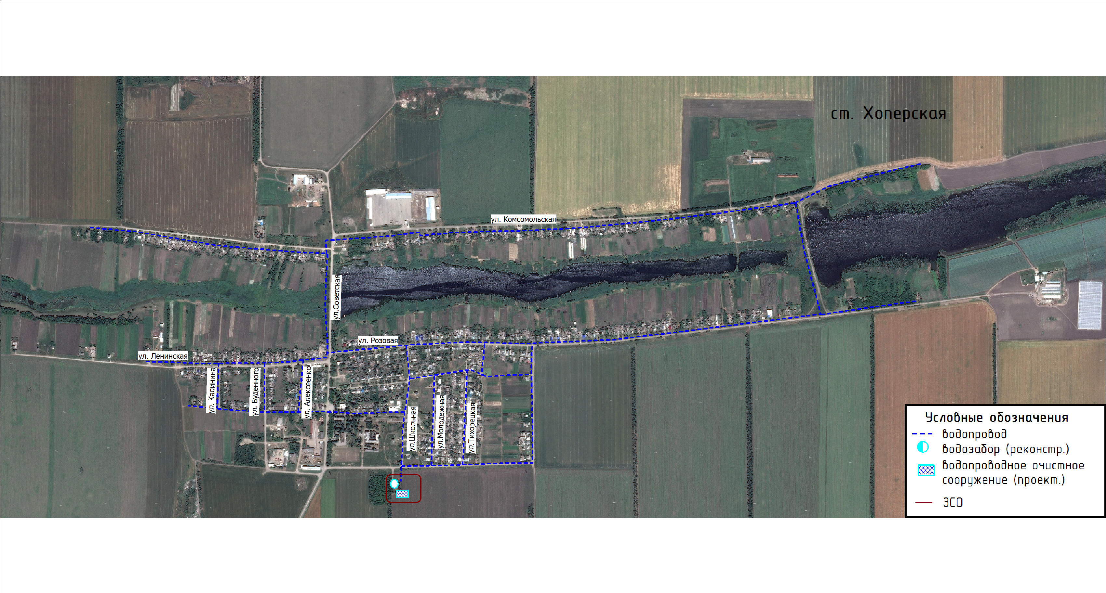

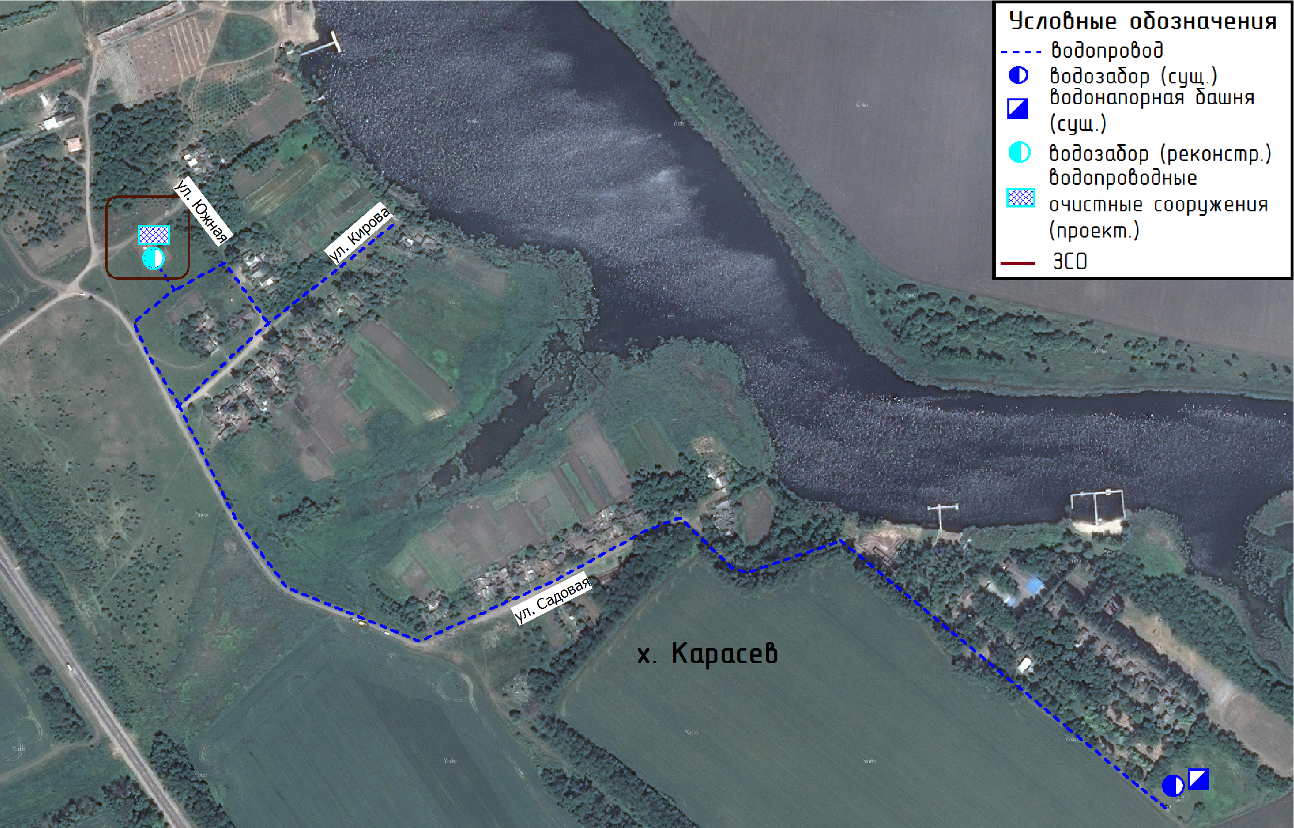

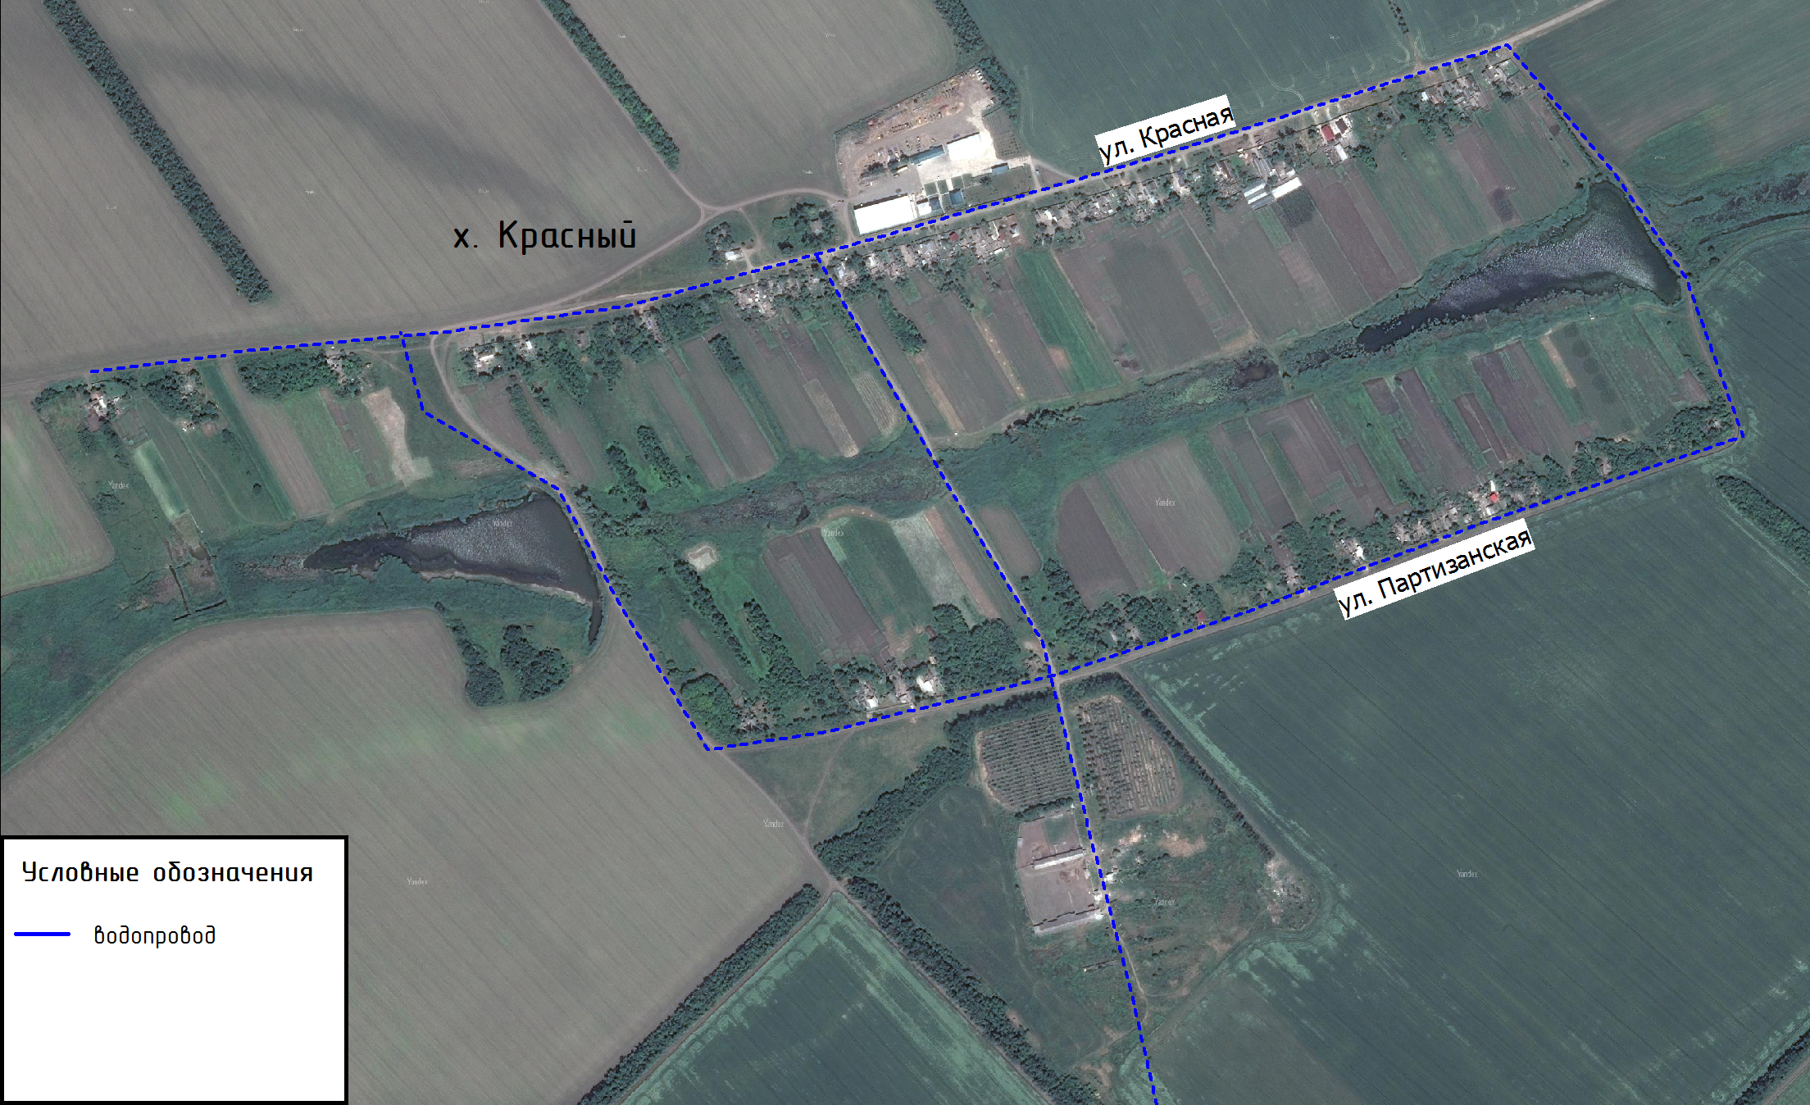

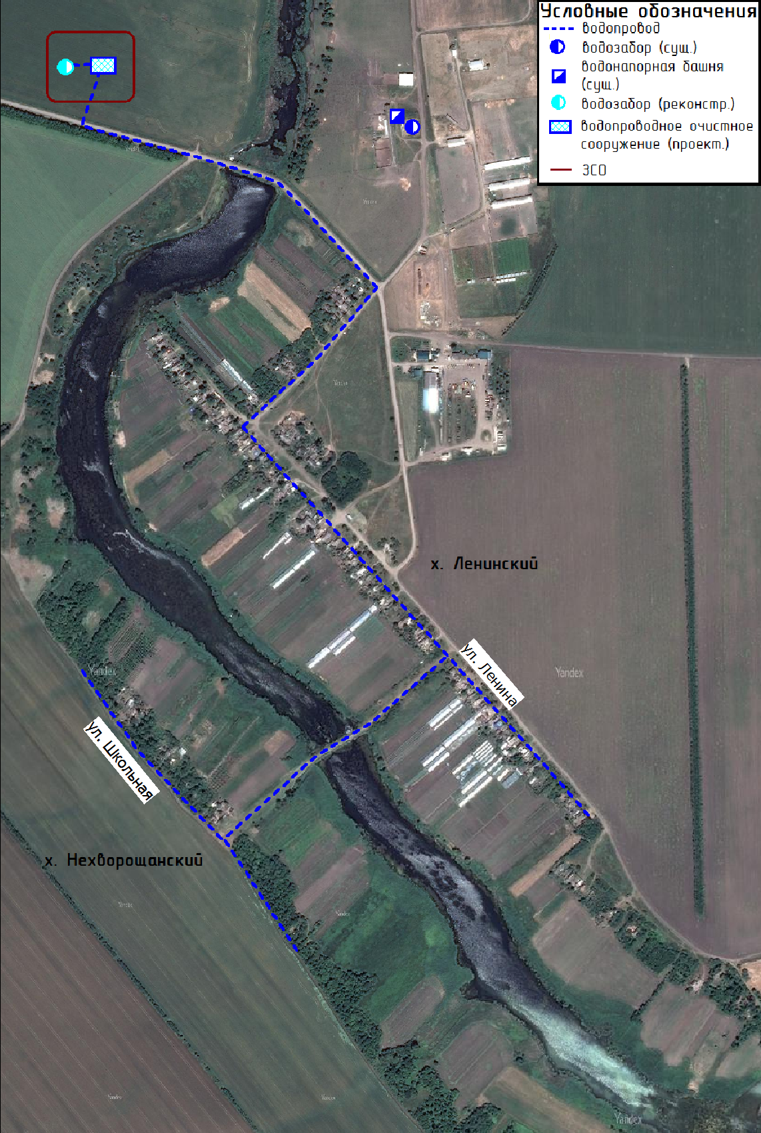

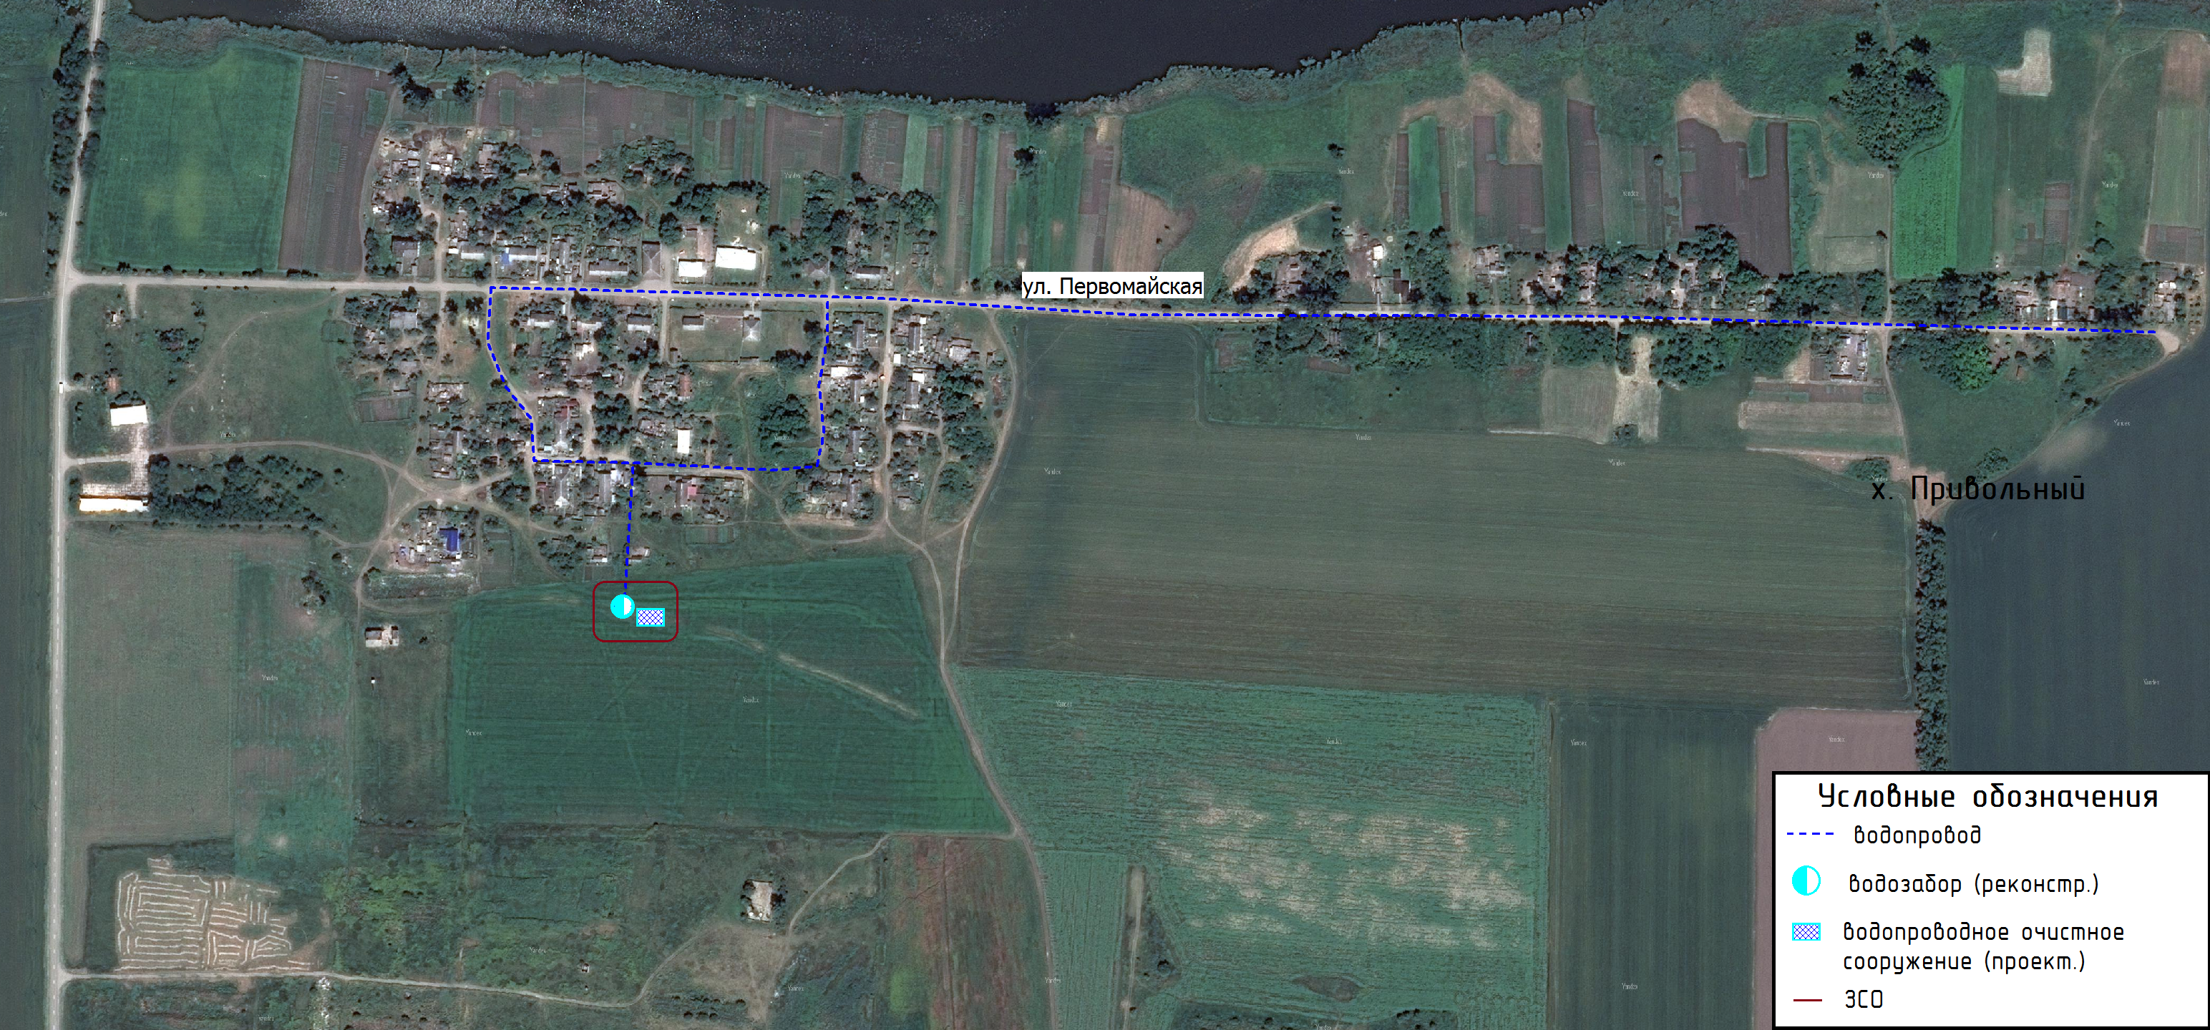

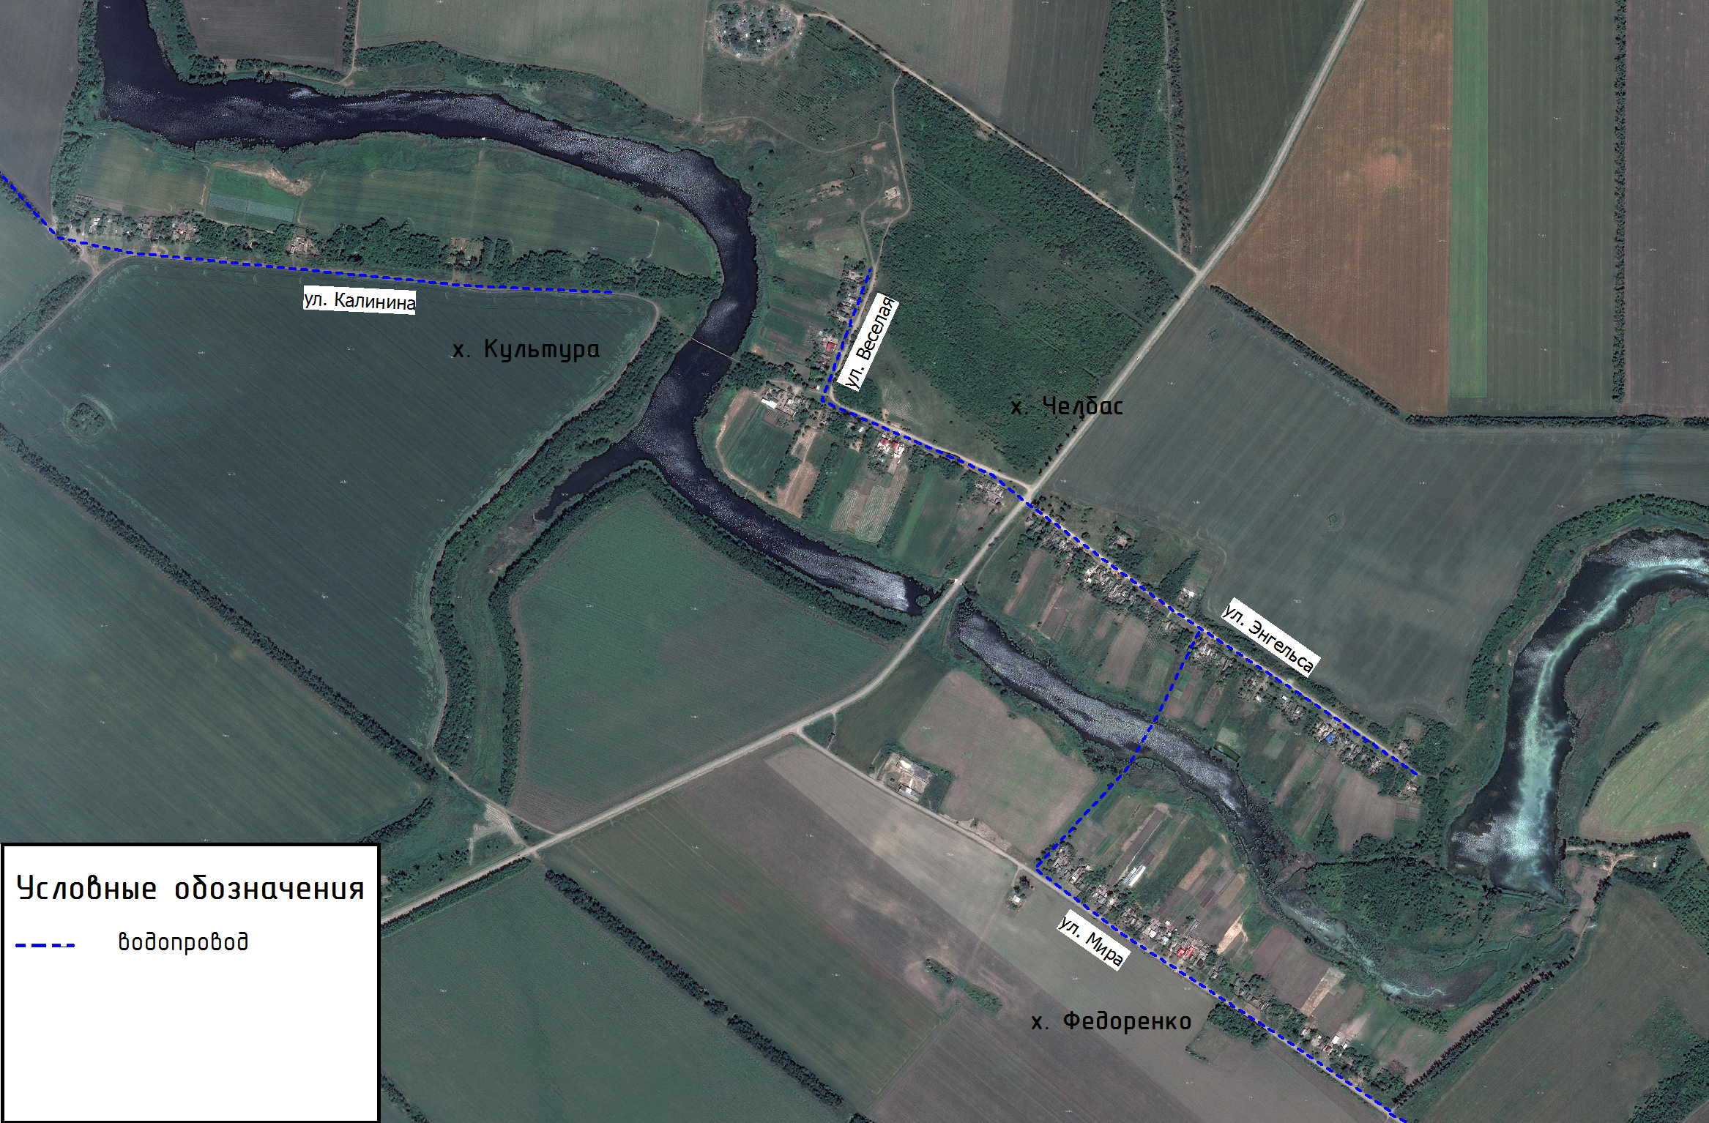

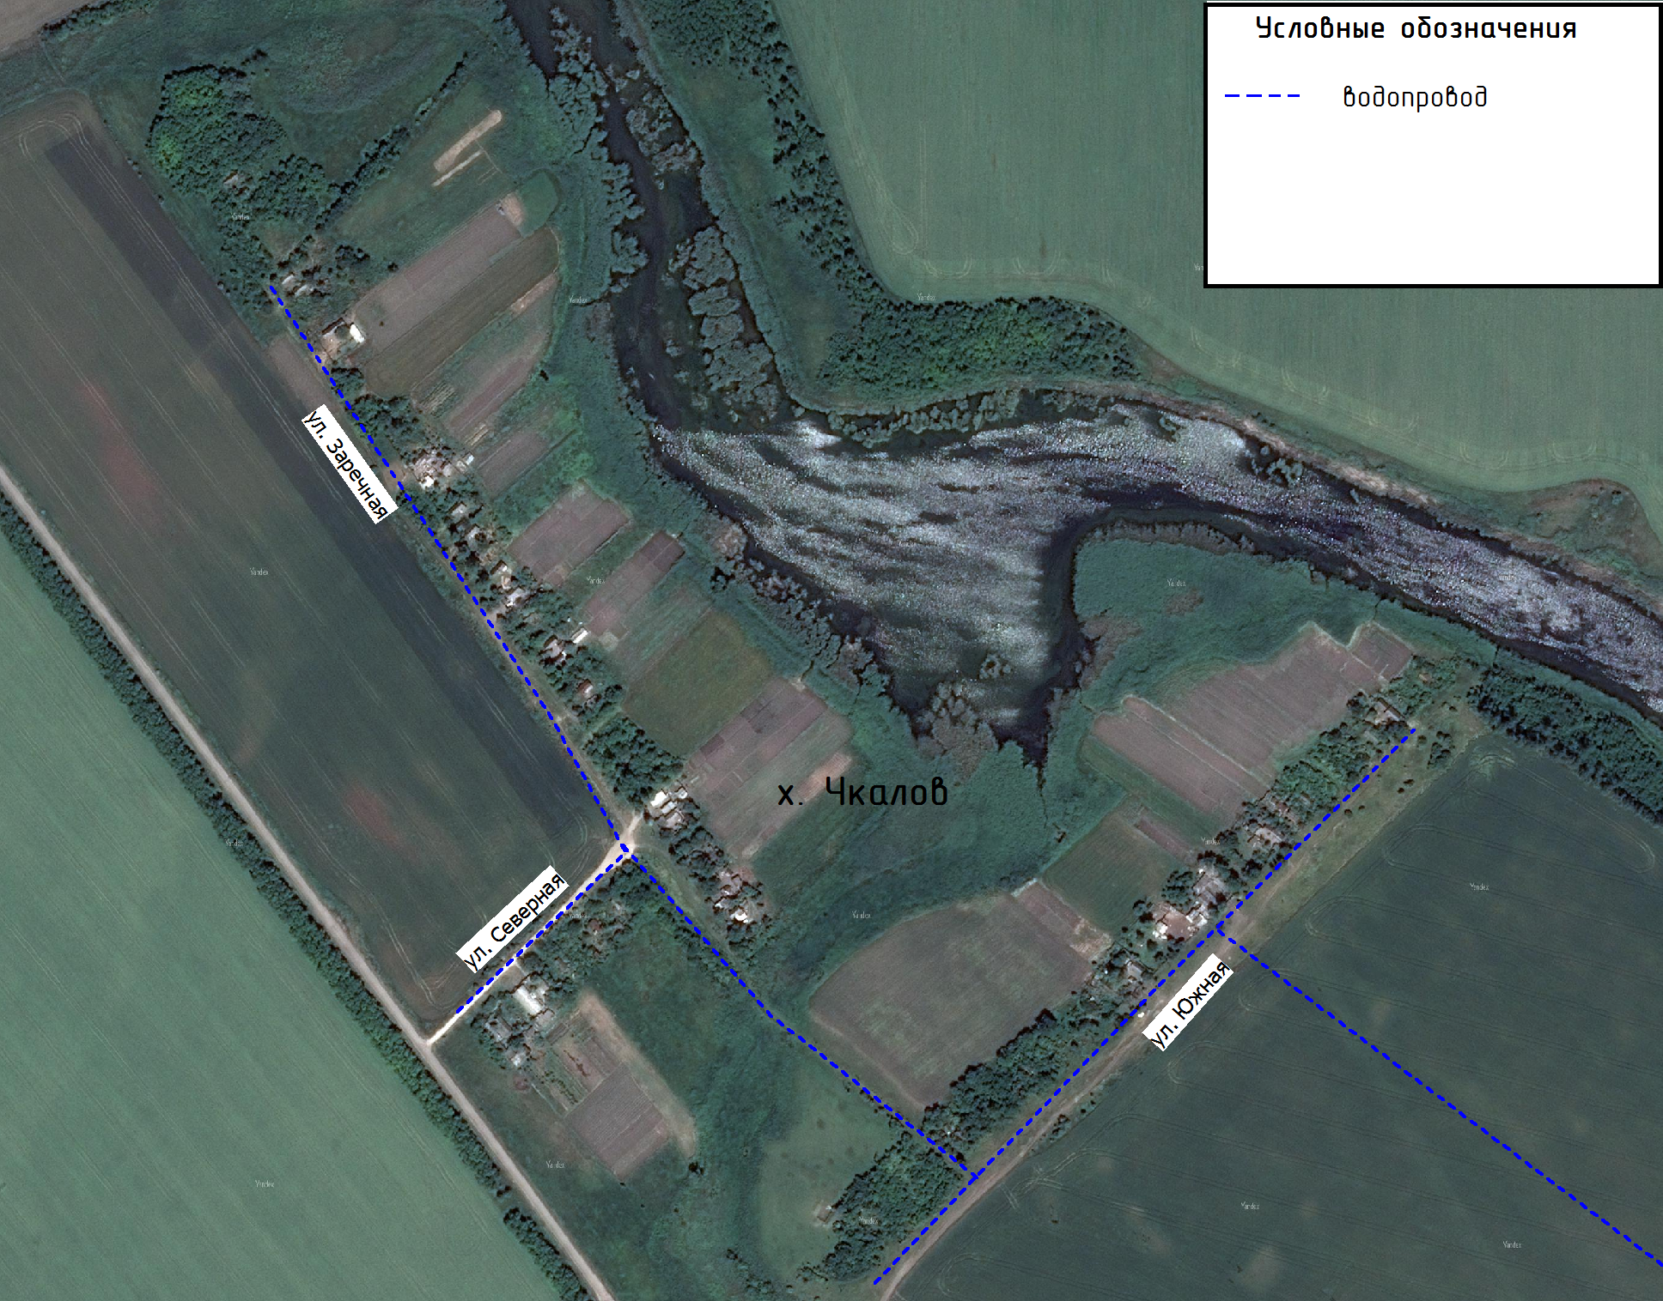

Установленная мощность источников водоснабжения не предоставлена.
Данные о фактическом потреблении не предоставлены.

